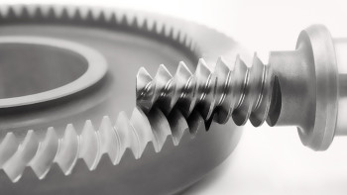

Engrenagens cônicas espirais hipóides

Apresentaçao

A Engrenagem espiral (bevel espiral) é uma engrenagem cônica cujos dentes são curvos, não retos, permitindo maior engrenamento simultâneo. Isso reduz vibração e ruído e aumenta a capacidade de carga, transmitindo movimento entre eixos que se cruzam (geralmente a 90°).
O termo espiral se dá justamente por serem engrenagens cônicas , onde o conceito de hélice não se aplica por não ser um cilindro paralelo . A espiral é a consequência geométrica de um passo circular regular aplicado nessas superfícies .
No torno, com avanço da ferramenta constante ao longo da geratriz reta do cone e rotação a velocidade angular constante, a distância ao vértice s e o ângulo θ crescem linearmente e proporcionalmente. Como r = s·senα, tem-se r ∝ θ: a curva gerada sobre a superfície cônica é uma espiral de Arquimedes, não uma hélice nem espiral logarítmica.
Se a espiral de Arquimedes gerada é única e contínua do vértice à base, o "dente" da engrenagem é esse único filete espiral — análogo a um parafuso sem-fim de um único início (single-start), mas cônico. Cada volta completa (Δθ=2π) corresponde a um avanço axial fixo ao longo da geratriz, definindo o passo. O perfil do dente é constante em seção transversal à hélice local, mas seu ângulo de hélice varia com r (portanto com θ), já que r ∝ θ.
Engrenamento com esse dente único exige um par (cremalheira ou coroa) cujo perfil acompanhe essa variação angular.
No limite extremo (1 dente), a engrenagem hipoide degenera em rosca sem-fim cônica — mas gerada apenas pelo movimento que o torno permite: avanço axial constante da ferramenta ao longo da geratriz reta + rotação a velocidade angular constante.
Variar a razão avanço/rotação e o ângulo de ataque da ferramenta ao longo de θ são graus de liberdade adicionais ao caso arquimediano (r ∝ θ, razão constante), sendo consistente com a derivação anterior. Essa modulação pode romper a linearidade de r(θ), gerando reentrâncias periódicas — perfil tipo dente. A superfície permanece regrada, gerada por aresta única arrastada; não há envelope por perfil rotativo de ferramenta. O resultado assemelha-se a uma fresadora apenas no efeito (dente periódico), não no mecanismo de geração. Seria o caso de uma rosca com múltiplas entradas com corte tipo aplainamento e essa discussão vale a título de improvisação em cenários adversos da criatividade .
Worm cilíndrico tipo Arquimedes (ZA) admite geração por torneamento ou por fresamento com fresa disco/dedo posicionada no mesmo ângulo do perfil. Ambos os processos produzem flanco reto na seção axial e mesma geometria de espiral de Arquimedes; o método de fabricação difere, a superfície resultante é equivalente.
Passando ao domínio das fresadoras convencionais, onde agora ao invés do passo helicoidal , será usado o passo da espiral de Arquimedes numa relação conceitual com os componentes do sistema de sincronismo entre fuso e divisor praticamente idênticas, onde diferem na determinaçao do passo e sua relaçao com o ângulo espiral médio ψ= arctan(θ) estabelecido nas relações geométricas seguintes .

Percurso de Contato em Engrenagens Espirais e Hipoides
Ângulo de Pressão, Linha de Contato e Trajetória de Contato: Distinções Conceituais

A distinção fundamental é a seguinte: em engrenagem espiral, o percurso de contato não é simplesmente "topo → raiz segundo o ângulo de pressão". O ângulo de pressão define a direção da normal de ação no ponto instantâneo; ele não define, isoladamente, a trajetória espacial percorrida pelo ponto de contato sobre o flanco.
A condição considerada é a seguinte: par conjugado ideal, montagem nominal, giro puro, sem erro, sem deformação, sem Ease-Off, sem modificação de flanco, sem carga e sem considerar fabricação.

1. Espiral com Eixos Perfeitamente Intersectantes — Offset = 0
Para uma espiral bevel ideal, os eixos se intersectam no ápice. A ISO descreve explicitamente que, ao contrário da engrenagem cônica reta, na espiral o contato começa em uma extremidade do dente e progride suavemente até a outra extremidade. Portanto, não é correto representar o fenômeno simplesmente como:
topo → raiz
Essa descrição topo → raiz é explicitamente atribuída pela ISO ao straight bevel, não ao spiral bevel. [ISO / iTeh Standards]
O que ocorre durante uma única malha
Considera-se um par de dentes A–A'.
No instante inicial, A–A' entra em contato em uma região de uma extremidade do flanco. Com a rotação, o ponto instantâneo de contato desloca-se sobre os dois flancos conjugados. Em seguida, o contato atinge a região intermediária do percurso. Por fim, A–A' deixa o contato na extremidade oposta.
Esse percurso é denominado path of contact / trajetória de contato.
Em uma representação ideal rígida, o contato instantâneo entre duas superfícies conjugadas é pontual; com elasticidade, ele se transforma em uma pequena área elíptica de contato. [ScienceDirect]
O ângulo de pressão
O ângulo de pressão não corresponde ao caminho percorrido pelo contato. Ele está relacionado à normal comum às superfícies no ponto instantâneo de contato. Portanto, em cada instante:
ponto de contato → normal comum → direção da ação
e, ao longo do ciclo:
ponto de contato(t) → ponto de contato(t+dt) → ... → trajetória de contato
São duas grandezas geometricamente distintas.

2. Existência de Deslizamento
Mesmo em uma engrenagem perfeitamente conjugada, conjugação não implica ausência de deslizamento.
A condição de conjugação exige que as componentes normais das velocidades relativas sejam compatíveis com a transmissão da razão cinemática. As componentes tangenciais podem diferir; essa diferença corresponde à sliding velocity. [Cambridge-MIT Design Project]
Conjugação perfeita não equivale a rolamento puro. Existem simultaneamente: componente de velocidade de aproximação/rolamento; componente tangencial relativa; e, consequentemente, deslizamento.
Para uma engrenagem espiral, o vetor de deslizamento varia ao longo do percurso de contato. Estudos de TCA/EHL tratam explicitamente da variação das orientações das velocidades de deslizamento e de arraste ao longo do contato. [ScienceDirect]
Existência de um ponto sem deslizamento
Há uma região/ponto instantâneo associado à condição de velocidade de deslizamento nula — equivalente ao pitch point na representação local. Um estudo analítico de espirais identifica, teoricamente, velocidade de deslizamento nula no pitch point. [ScienceDirect]
Assim, durante uma malha: na entrada, o deslizamento ocorre em uma direção; na região de passo, o deslizamento tende a zero; na saída, o deslizamento muda de sentido. Isso não significa que o dente inteiro esteja simultaneamente sem deslizamento nesse ponto.

3. Contato Simultâneo de Mais de um Par de Dentes
Pode haver mais de um par em contato simultâneo — característica fundamental da espiral. O dente seguinte pode iniciar o contato antes que o par anterior tenha concluído sua saída. Existe, portanto, uma região de sobreposição de contato:
tempo →

Par A: [=========]
Par B: [=========]
Par C: [=========]

Durante a região de sobreposição, os pares A e B transmitem carga simultaneamente; em seguida, os pares B e C, e assim sucessivamente.
A literatura experimental sobre spiral bevel associa a distribuição de carga à forma como os diferentes pares de dentes se sobrepõem durante o ciclo de engrenamento. [ScienceDirect]
A ISO associa a espiral ao additional overlapping tooth action, responsável pela transmissão mais suave. [ISO / iTeh Standards]

4. Percurso dos Contatos Simultâneos
Geometricamente, os diferentes pares percorrem o mesmo percurso, no sentido de repetição periódica da mesma conjugação; temporalmente, não — os pares não percorrem o mesmo trecho ao mesmo tempo.
A ────────────────►

B ────────────────►

C ────────────────►

Cada par percorre sua própria trajetória de contato correspondente. Como os dentes se repetem periodicamente, a trajetória geométrica é repetida dente a dente, deslocada pela periodicidade angular.
O par B, portanto, não gera uma trajetória distinta apenas por pertencer a outro dente: aplica-se a mesma lei geométrica de engrenamento, em uma fase angular diferente.
O que existe é a repetição periódica da mesma trajetória geométrica em fases angulares sucessivas — e não uma trajetória distinta para cada par de dentes.

5. Introdução do Offset: Hypoid
Aqui surge a diferença fundamental.
No spiral bevel, offset = 0 e os eixos se intersectam.
No hypoid, offset ≠ 0 e os eixos não se intersectam; existe uma distância de offset entre eles. A definição geométrica da ISO trata o offset como uma das grandezas fundamentais da geometria hypoid. [ISO / iTeh Standards]
Isso altera a cinemática do contato. Não se trata de deslocar fisicamente o mesmo contato da espiral: o offset altera a geometria das superfícies conjugadas e introduz uma componente adicional de velocidade relativa.

6. O Percurso no Hypoid
Considera-se novamente um único par de dentes. O processo é o seguinte:
Instante 1 — primeiro toque
O flanco do pinhão encontra o flanco da coroa em uma região inicial do percurso. Em um exemplo típico de hypoid, a literatura descreve o contato iniciando próximo ao addendum/toe da coroa. [Gear Solutions]
Instante 2 — progressão
Com a rotação conjugada, o ponto de contato desloca-se simultaneamente na direção do perfil, na direção longitudinal do dente e sobre a geometria curva do flanco.
Instante 3 — região intermediária
O contato atravessa a região correspondente ao ponto de projeto/pitch region. A condição de deslizamento é particularmente relevante nessa região, mas não desaparece globalmente.
Instante 4 — saída
O ponto avança até a outra região do flanco e deixa o par.
Um exemplo publicado para um hypoid descreve precisamente o percurso: gear addendum/toe → ao longo do perfil → dedendum → heel. [Gear Solutions]
Esse percurso é particularmente relevante porque mostra que a trajetória pode possuir simultaneamente componente de perfil e componente longitudinal.

7. Contribuição do Offset ao Movimento
No bevel espiral de eixos intersectantes, existe apenas a componente de movimento associada à geometria espiral.
No hypoid, o offset introduz uma componente adicional de velocidade na direção da largura do dente. Um estudo baseado na geometria ISO indica que hypoid gears have an additional velocity component in the tooth width direction due to the hypoid offset — componente adicional às já existentes no contato. [Springer]
Conceitualmente: no spiral bevel, a velocidade de contato resulta apenas da componente de perfil; no hypoid, soma-se a essa componente uma componente adicional longitudinal associada ao offset.
Essa componente adicional é uma das razões pelas quais o hypoid apresenta condições de deslizamento mais complexas.

8. O Percurso do Hypoid Além de Topo → Raiz
O percurso pode ser representado mais corretamente como uma trajetória espacial:
TOPO
│
│
P1 │
╲ │
╲ P2 │
╲ │
╲ │
P3
│
│
RAIZ

TOE ───────────── HEEL

O ponto de contato não desce simplesmente de forma vertical, do topo para a raiz. Possui uma trajetória bidimensional sobre o flanco e, na realidade tridimensional, sobre a superfície do dente.
Por essa razão, a literatura de TCA trata separadamente: path of contact; contact line; posição longitudinal; posição de perfil; velocidade de deslizamento; velocidade de arraste; curvatura relativa. [ScienceDirect]

9. "Linha de Contato" Distinta de "Trajetória de Contato"
Essa distinção é central.
Em um instante, contact line / contact region corresponde à geometria espacial de contato naquele instante.
Ao longo do tempo, path of contact corresponde à trajetória descrita pelo ponto/centro da região instantânea de contato sobre o flanco.
Em uma representação rígida ideal, o contato é um ponto. Com deformação, esse ponto transforma-se em uma pequena área elíptica de contato.
Um trabalho de modelagem de spiral/hypoid indica que, do início ao fim do engrenamento, os dentes entram em contato em diferentes pontos; com a elasticidade, esses pontos tornam-se pequenas elipses, e a conexão entre eles constitui a path of contact. [ScienceDirect]

10. Comparação Direta das Duas Condições
Aspecto | Spiral bevel (offset = 0) | Hypoid (offset ≠ 0)
Eixos | Intersectantes | Não intersectantes
Offset | 0 | ≠ 0
Dente | Curvo/oblíquo | Curvo/oblíquo
Contato | Uma extremidade → outra | Uma extremidade → outra
Sobreposição de dentes | Sim | Sim
Deslizamento | Sim | Sim
Ponto de deslizamento nulo | Região/ponto local | Condição local, mais complexa
Componente longitudinal adicional | Não proveniente de offset | Sim, devido ao offset
Path of contact | Curva espacial no flanco | Curva espacial modificada pelo offset
Contato simultâneo | Pares em fases diferentes | Pares em fases diferentes
Conjugação ideal | Mantém a relação cinemática | Mantém a relação cinemática própria do hypoid

A ISO trata o spiral bevel como o caso particular da geometria geral hypoid, obtido fazendo offset = 0 — uma forma particularmente limpa de descrever essa transição. [ISO]

11. O Conceito de Percurso de Contato Topológico
Para a condição básica delimitada, define-se:
Percurso de contato topológico é o lugar geométrico, sobre as superfícies conjugadas dos dois flancos, descrito pela posição instantânea de contato durante o ciclo completo de engrenamento de um único par de dentes, desde o primeiro toque até a separação, considerando exclusivamente a geometria e a cinemática relativa do par.
O termo topológico enfatiza o acompanhamento da continuidade e da sequência de posições de contato sobre a superfície, e não apenas uma coordenada de perfil ou uma linha instantânea de contato.
Para o spiral bevel, o percurso de contato topológico é determinado exclusivamente pela geometria espiral, com offset = 0.
Para o hypoid, o percurso de contato topológico é determinado pela mesma geometria espiral, acrescida do efeito do offset (offset ≠ 0), incluindo a componente adicional de movimento na largura do dente. [Springer / ISO]

Consequência
O percurso de contato topológico não é o ângulo de pressão; a espiral; a linha de contato instantânea; o contato pattern; o Ease-Off; nem o modified roll.
Ele é a trajetória temporal do contato sobre a topologia dos dois flancos, sob a conjugação cinemática especificada. Essa separação conceitual permite descrever precisamente a sequência: primeiro toque → progressão → sobreposição com o próximo par → região intermediária → saída, sem introduzir fabricação, carga, modificação ou desalinhamento.

Efeitos de Carga no Percurso de Contato em Engrenagens Espirais e Hipoides
Comportamento sob Carga: Deformação Elástica e Redistribuição de Pressão

A condição considerada é a seguinte: par corretamente dimensionado, operando na faixa normal de carga admissível. A carga não altera a conjugação geométrica básica. Ela introduz uma segunda camada de análise: deformação elástica e redistribuição da carga sobre a região de contato.
A literatura de LTCA (Loaded Tooth Contact Analysis) trata precisamente essa distinção entre o TCA sem carga — baseado na geometria pura das superfícies — e o contato sob carga, incorporando flexão e cisalhamento dos dentes, deformação local de contato, compatibilidade e equilíbrio. [ScienceDirect]

1. O que permanece inalterado
Para uma carga normal admissível e um par corretamente conjugado:
os eixos mantêm a mesma relação cinemática;
a razão de transmissão permanece nominal;
o dente entra em contato na mesma sequência;
o contato percorre o flanco desde a entrada até a saída;
o deslizamento continua presente;
a sequência dos pares de dentes em contato não se altera fundamentalmente;
a geometria nominal dos flancos não se modifica.
A ISO 10300 trata a capacidade de carga de engrenagens espirais e hipoides a partir da geometria e dos efeitos de carregamento, separando resistência superficial e resistência à flexão. [ISO]

2. O que se altera sob carga
O contato geométrico ideal — anteriormente representado como um ponto sobre o flanco — torna-se, sob carga, uma região de contato carregada. Em vez de uma condição puramente geométrica, passa a existir uma distribuição de pressão sobre essa região. Essa é a primeira alteração física relevante.

3. Deformação do dente
Sob a força transmitida, ocorrem principalmente:
flexão do dente;
cisalhamento;
deformação local das superfícies na região de contato;
pequena rotação e deformação do corpo do dente.
Modelos de LTCA para spiral bevel e hypoid incorporam explicitamente tooth bending and shear, contact deformation e base rotation para determinar o contato carregado. O flanco não permanece matematicamente na posição que teria sob carga zero. Trata-se de uma alteração elástica — não de uma modificação macroscópica da geometria do dente. [ScienceDirect]

4. Percurso de contato sob carga
Sem carga, existe o percurso geométrico de contato — determinado exclusivamente pela geometria das superfícies conjugadas.
Com carga, o percurso geométrico é preservado como estrutura, mas passa a ser acompanhado por pequenas deformações elásticas correspondentes à carga aplicada. A carga não produz uma nova trajetória topológica de contato.

5. Evolução da área de contato com o carregamento
Para carga baixa, a área de contato é reduzida. À medida que a carga aumenta, as superfícies deformam-se elasticamente e passam a compartilhar a carga sobre uma região maior: a área efetiva de contato cresce. Simultaneamente, a pressão de contato aumenta.
É precisamente essa distribuição de pressão que os modelos de LTCA calculam. Trabalhos modernos distinguem explicitamente loaded contact pattern, contact pressure/distribution, load distribution e loaded transmission error. [ScienceDirect]

6. Contato simultâneo de dois pares
Sem carga, a geometria determina quando dois pares estão simultaneamente em contato. Sob carga, os dois pares compartilham a força transmitida — não necessariamente de forma igual. A divisão depende da rigidez instantânea de cada par.
Conforme o engrenamento avança, as parcelas de carga de cada par variam continuamente. Esse é o load sharing. A literatura de LTCA trata precisamente da determinação dessa divisão de carga entre os pares durante o ciclo de engrenamento. [ScienceDirect]

7. Início e fim do contato sob carga
Fisicamente, a deformação pode fazer com que a região efetivamente carregada se estenda, se contraia, se desloque ligeiramente ou transfira carga progressivamente de um par para outro. Para um par corretamente projetado e dentro da faixa admissível, isso constitui uma perturbação elástica da condição geométrica — não uma mudança radical do percurso de conjugação.
Essa é a distinção fundamental entre TCA, que determina a condição de contato a partir da geometria das superfícies, e LTCA, que acrescenta deformação, equilíbrio e distribuição de carga.

8. Loaded Transmission Error
A deformação dos dentes produz uma pequena alteração angular entre entrada e saída. Esse fenômeno é denominado loaded transmission error (LTE). O LTCA calcula o LTE juntamente com o padrão de contato carregado e a distribuição de pressão. [ScienceDirect]

9. O que não ocorre em carga normal
A carga, dentro da faixa normal de operação, não produz os seguintes efeitos:
não transforma spiral bevel em hypoid;
não cria offset;
não altera o ângulo de espiral nominal;
não altera a razão básica de transmissão;
não altera a sequência geométrica dos dentes;
não produz uma nova trajetória topológica de contato;
não desloca o contato arbitrariamente entre toe e heel;
não elimina o deslizamento.
O que ocorre é uma perturbação elástica da conjugação geométrica.

10. Evolução qualitativa com o aumento de carga
Carga → 0
Contato praticamente geométrico.
Carga normal
A área de contato cresce, a pressão aumenta e ocorre redistribuição de carga entre os pares simultaneamente engrenados.
Carga elevada — dentro da região elástica de projeto
As mesmas grandezas continuam crescendo e o loaded contact pattern afasta-se progressivamente do padrão puramente geométrico.
A ISO 10300 limita seus métodos de resistência de raiz à faixa em que o dente permanece dentro das condições previstas. Acima dos níveis correspondentes ao limite elástico, as hipóteses de cálculo deixam de ser aplicáveis. [ISO]

11. Comportamento acima da carga admissível
Acima da carga admissível, a diferença entre o percurso geométrico de contato e o contato carregado real torna-se progressivamente maior. Em cargas suficientemente elevadas, a hipótese de comportamento puramente elástico linear deixa de ser adequada. A ISO 10300-3 não estende suas fórmulas de resistência de raiz para níveis de tensão que possam exceder o limite elástico do dente. [ISO]

12. Comparação das condições
Grandeza | Sem carga | Com carga (regime normal)
Relação cinemática | Mantida pela geometria | Mantida; perturbação elástica
Razão de transmissão | Nominal | Nominal com LTE sobreposto
Contato | Ponto geométrico | Região elíptica carregada
Área de contato | Teoricamente nula | Cresce com a carga
Pressão de contato | Indefinida (singular) | Distribuição contínua
Percurso de contato | Trajetória geométrica pura | Trajetória geométrica + δ elástico
Load sharing | Não aplicável | Divisão proporcional à rigidez
Transmission error | Geométrico (STE) | Geométrico + elástico (LTE)
Geometria nominal | Inalterada | Inalterada (perturbação elástica)

Síntese
A estrutura geométrica fundamental do percurso de contato — determinada pela conjugação das superfícies — permanece como referência sob carga. A aplicação de carga não produz uma nova topologia de contato: produz uma distribuição de pressão sobre aquela trajetória geométrica, cuja forma espacial e temporal é determinada pela elasticidade dos dentes e do par em engrenamento.

Espiral de Arquimedes Plana
Definições e Relações Matemáticas

1. Equação da Espiral
A espiral de Arquimedes plana é definida, em coordenadas polares, por:
r = a · θ
onde:
- r = raio polar
- θ = ângulo polar, em radianos
- a = constante da espiral
Partindo da origem:
θ = 0 ⇒ r = 0
Se o ponto final possui rf = 180 mm e θf = 91,6924°, então:
θf = 91,6924° × π/180 ≈ 1,60033 rad
e:
a = rf / θf
a ≈ 112,4765 mm/rad

2. Ângulo Entre o Raio Polar e a Tangente
Para uma curva polar r = r(θ), o ângulo ψ entre o raio polar e a tangente à curva satisfaz:
tan ψ = r / (dr/dθ)
Para a espiral de Arquimedes, r = a·θ, portanto dr/dθ = a. Substituindo:
tan ψ = aθ / a
tan ψ = θ
Logo:
ψ = arctan(θ)
Esta é a relação correspondente ao ângulo entre o raio polar e a TANGENTE da espiral.

3. Aplicação no Ponto Final
Para θf = 1,60033 rad, temos:
ψ = arctan(1,60033)
ψ ≈ 58°
Portanto, no ponto final da espiral:
∠(raio polar, tangente) = 58°

4. A Normal à Espiral
A normal é, por definição geométrica, perpendicular à tangente. Portanto:
∠(tangente, normal) = 90°
Se a tangente forma 58° com o raio polar, a normal forma:
90° − 58° = 32°
com o raio polar. Assim:
∠(raio polar, normal) = 32°
Esse 32° é um ângulo diferente do ângulo entre o raio e a tangente.

5. Relação Entre os Dois Ângulos
Os dois ângulos são complementares:
φ = 90° − ψ
onde ψ = ∠(raio, tangente) e φ = ∠(raio, normal). Para o ponto considerado:
ψ = 58° φ = 32°
58° + 32° = 90°

6. Fórmula do Ângulo da Normal
Como φ = 90° − ψ e ψ = arctan(θ), então:
φ = 90° − arctan(θ)
Para θ > 0, isso é equivalentemente:
φ = arctan(1/θ)
Portanto, arctan(1/θ) é a expressão do ângulo entre o raio polar e a NORMAL, e não do ângulo entre o raio polar e a tangente.

7. Resultado Definitivo para o Ponto Estudado
Com θ = 91,6924° (ou θ ≈ 1,60033 rad), temos:
Referência | Valor
Tangente — ∠(raio, tangente) | 58°
Normal — ∠(raio, normal) | 32°
Relação | 58° + 32° = 90°

8. Distinção Fundamental
Não se deve chamar os dois ângulos simplesmente de "ângulo da espiral" sem especificar a referência geométrica. A nomenclatura matematicamente inequívoca é:
ψ = ∠(raio polar, tangente) φ = ∠(raio polar, normal)
com:
ψ = arctan(θ) φ = arctan(1/θ)
para a espiral de Arquimedes r = a·θ. Assim, para θ = 91,6924°:
ψ = 58° φ = 32°
O valor de 32° não é o ângulo da tangente com o raio polar. Ele é o ângulo da normal com o raio polar.

Fim do Documento

A espiral de Arquimedes plana pode fornecer os dados básicos para o fresamento convencional , dando o passo total por volta e o ângulo médio da espiral exatos

Numa abordagem CNC de 3 eixos convencional , percorrer a linha da espiral através de pontos interpolados discretos pode tornar uma série de equações polinomiais “ vivas “ , desenhando literalmente todos os pontos dos perfís e aplicando correções automaticamente dessa forma .
A abordagem é puramente matemática transferindo a espiral de Arquimedes na superficie de um cone com geometria típica de coroa , e desenvolve se a obtenção do valor do perímetro até determinado diâmetro. Na sequência, calcula se um intervalo de pontos X Y Z entre dois ângulos instantâneos e que podem ser tomados por angulos de espiral médios individualmente.

Espiral Cônica
Comprimento de Arco e Parametrização sobre o Cone

PARTE I — DESENVOLVIMENTO MATEMÁTICO INTEGRAL DA ESPIRAL CÔNICA
Desenvolvimento completo para a determinação do comprimento de arco de uma espiral de Arquimedes sobre um cone reto.

Conceitos Matemáticos
- Parametrização r(θ): x = a·θ·cos(θ), y = a·θ·sin(θ), z = b·θ
- Elemento de arco: ds = √[a²θ² + (a² + b²)] dθ
- Integral de linha: S = ∫ √[a²θ² + (a² + b²)] dθ
- Primitiva por substituição hiperbólica: F(θ) = a·[(θ/2)√(θ²+α²) + (α²/2)ln(θ+√(θ²+α²))]
- Teorema fundamental: S = F(θ2) − F(θ1)

1. Parametrização Tridimensional da Curva
A espiral de Arquimedes no plano XY possui a equação polar r(θ) = aθ. Estendida sobre um cone reto a partir do ápice (0,0,0), a altura z torna-se z(θ) = bθ. Em coordenadas cartesianas, o vetor posição r(θ) é dado por:
x(θ) = a · θ · cos(θ)
y(θ) = a · θ · sin(θ)
z(θ) = b · θ

2. Dedução do Elemento de Arco (ds)
O vetor tangente dr/dθ é obtido derivando as componentes:
dx/dθ = a · (cos(θ) − θ·sin(θ))
dy/dθ = a · (sin(θ) + θ·cos(θ))
dz/dθ = b
O elemento ds corresponde à norma desse vetor:
ds = √[ (dx/dθ)² + (dy/dθ)² + (dz/dθ)² ] dθ
Expandindo os termos e aplicando sin²(θ) + cos²(θ) = 1:
(dx/dθ)² + (dy/dθ)² = a² · (1 + θ²)
Adicionando (dz/dθ)² = b², obtém-se:
ds = √[ a²θ² + (a² + b²) ] dθ

3. Resolução Analítica da Integral Geral
O comprimento total S é formalizado pela integral definida:
S = ∫_{θ1}^{θ2} √[ a²θ² + (a² + b²) ] dθ
Isolando "a" e definindo α = √(a² + b²) / a:
S = a · ∫_{θ1}^{θ2} √[ θ² + α² ] dθ
A primitiva analítica exata F(θ) é:
F(θ) = a · [ (θ/2)·√(θ²+α²) + (α²/2)·ln(θ+√(θ²+α²)) ]
Pelo Teorema Fundamental do Cálculo:
S = F(θ2) − F(θ1)

4. Aplicação Numérica dos Parâmetros
O cenário físico define:
- Limite angular: θ1 = 0 até θ2 = π/2 ≈ 1,57079633 rad (90°)
- Raio final (r = 180 aos 90°): a = 180/(π/2) ≈ 114,59155903
- Semi-ângulo do cone (79°): b = a/tan(79°) ≈ 22,27434267
Constantes resultantes:
α² = (a² + b²)/a² = 1/sin²(79°) ≈ 1,03778370
α = √1,03778370 ≈ 1,01871669
Cálculo dos limites:
I. Avaliação em θ = π/2
Grandeza | Valor
Raiz comum: √[(1,57079633)² + 1,03778370] | ≈ 1,87221389
Termo algébrico: (1,57079633/2)·1,87221389 | ≈ 1,47043334
Termo logarítmico: (1,03778370/2)·ln(1,57079633+1,87221389) | ≈ 0,64152994
F(θ2) = 114,59155903 · (1,47043334 + 0,64152994) | ≈ 242,01316534

II. Avaliação em θ = 0
Grandeza | Valor
Termo algébrico | 0
Termo logarítmico: (1,03778370/2)·ln(1,01871669) | ≈ 0,00962217
F(θ1) = 114,59155903 · 0,00962217 | ≈ 1,10261960

III. Subtração final:
S = F(θ2) − F(θ1) = 242,01316534 − 1,10261960 = 240,91054574
O comprimento total do caminho perimetral é igual a 240,91 unidades.

PARTE II — CURVA ESPIRAL CÔNICA: SEGMENTO ENTRE 30° E 32° DE ÂNGULO ESPIRAL

1. Dados Geométricos
Grandeza | Valor
Ângulo de abertura do cone (A) | 158°
Semiângulo do cone (alpha = A/2) | 79°
Raio de referência (R0) | 180 mm
Ângulo espiral de referência (psi0) | 32°

2. Relação Entre o Ângulo Espiral e o Desenvolvimento
Para a espiral de Arquimedes no cone desenvolvido:
s = b · Theta
onde s = coordenada polar sobre a geratriz do cone; Theta = ângulo no desenvolvimento plano, em radianos; b = constante da espiral.
A relação utilizada entre o ângulo espiral psi e o ângulo desenvolvido Theta é:
Theta = tan(psi)
Para psi0 = 32°:
Theta0 = tan(32°) = 0,6248693519 rad

3. Coordenada Sobre a Geratriz do Cone
A relação entre o raio transversal R e a coordenada sobre a geratriz s é:
s = R / sin(alpha)
Para R0 = 180 mm e alpha = 79°:
s0 = 180 / sin(79°) = 183,3690051 mm

4. Constante da Espiral
Como s0 = b · Theta0, então:
b = s0 / Theta0 = 183,3690051 / 0,6248693519 = 293,4517504 mm/rad
Portanto:
s = 293,4517504 · Theta

5. Relação Entre o Ângulo Desenvolvido e o Ângulo Físico no Cone
O desenvolvimento de um cone transforma o ângulo físico phi no ângulo desenvolvido Theta segundo:
Theta = phi · sin(alpha)
Logo:
phi = Theta / sin(alpha)
Como Theta = tan(psi), temos:
phi = tan(psi) / sin(79°)

6. Coordenadas da Curva no Espaço
A coordenada radial transversal é:
R = s · sin(alpha)
A coordenada axial é:
Z = s · cos(alpha)
As coordenadas cartesianas são:
X = R · cos(phi)
Y = R · sin(phi)
Z = s · cos(alpha)
Portanto, para qualquer valor do ângulo espiral psi:
Theta = tan(psi) s = b · Theta phi = Theta / sin(alpha)
R = s · sin(alpha) X = R · cos(phi) Y = R · sin(phi) Z = s · cos(alpha)
Importante: os valores de phi utilizados nas funções cos() e sin() devem estar em radianos.

7. Ponto Inicial — Ângulo Espiral de 30°
psi = 30° Theta30 = tan(30°) = 0,5773502692 rad
Coordenada sobre a geratriz:
s30 = 293,4517504 · 0,5773502692 = 169,4244471 mm
Raio transversal:
R30 = 169,4244471 · sin(79°) = 166,3116428 mm
Ângulo físico:
phi30 = 0,5773502692 / sin(79°) = 0,588147... rad = 33,6988770°
Coordenadas:
X30 = 166,3116428 · cos(33,6988770°) = 138,3654655 mm
Y30 = 166,3116428 · sin(33,6988770°) = 92,2743763 mm
Z30 = 169,4244471 · cos(79°) = 32,3277085 mm
Portanto:
P30 = (138,3654655 ; 92,2743763 ; 32,3277085) mm

8. Ponto Final — Ângulo Espiral de 32°
psi = 32° Theta32 = tan(32°) = 0,6248693519 rad
Coordenada sobre a geratriz:
s32 = 293,4517504 · 0,6248693519 = 183,3690051 mm
Raio transversal:
R32 = 183,3690051 · sin(79°) = 180,0000000 mm
Ângulo físico:
phi32 = 0,6248693519 / sin(79°) = 36,4724788°
Coordenadas:
X32 = 180,0000000 · cos(36,4724788°) = 144,7456469 mm
Y32 = 180,0000000 · sin(36,4724788°) = 106,9985874 mm
Z32 = 183,3690051 · cos(79°) = 34,9884556 mm
Portanto:
P32 = (144,7456469 ; 106,9985874 ; 34,9884556) mm

9. Deslocamento da Curva Entre 30° e 32°
Grandeza | Cálculo | Valor
Delta_s | s32 − s30 = 183,3690051 − 169,4244471 | 13,9445580 mm
Delta_R | R32 − R30 = 180,0000000 − 166,3116428 | 13,6883572 mm
Delta_phi | phi32 − phi30 = 36,4724788° − 33,6988770° | 2,7736018°

10. Equação Paramétrica Final da Curva
Para gerar todos os pontos da curva entre 30° e 32°, utilizar:
30° ≤ psi ≤ 32°
Theta(psi) = tan(psi)
s(psi) = 293,4517504 · tan(psi)
phi(psi) = tan(psi) / sin(79°)
R(psi) = s(psi) · sin(79°)
X(psi) = R(psi) · cos(phi(psi))
Y(psi) = R(psi) · sin(phi(psi))
Z(psi) = s(psi) · cos(79°)
Substituindo s diretamente:
X(psi) = [293,4517504 · tan(psi) · sin(79°)] · cos[tan(psi) / sin(79°)]
Y(psi) = [293,4517504 · tan(psi) · sin(79°)] · sin[tan(psi) / sin(79°)]
Z(psi) = 293,4517504 · tan(psi) · cos(79°)
com: 30° ≤ psi ≤ 32°

11. Pontos Extremos do Segmento
Ponto | X (mm) | Y (mm) | Z (mm)
P30 | 138,3654655 | 92,2743763 | 32,3277085
P32 | 144,7456469 | 106,9985874 | 34,9884556
Delta | 6,3801814 | 14,7242111 | 2,6607471

Portanto, o trecho da curva correspondente ao intervalo de ângulo espiral de 30° a 32° é definido integralmente pela parametrização apresentada na Seção 10, com:
30° ≤ psi ≤ 32°

Fim do Documento

Este trabalho mescla o fresamento convencional de engrenagens cônicas espirais e aborda também o método de fresamento por hobbing , face milling , onde máquinas especiais como a Gleason 116 hypoid generator são usadas para processos de geração contínua , e processo de geração estático individual de cada dente da engrenagem.
Na figura abaixo , temos um plano que abrange essas duas possibilidades de usinagem .

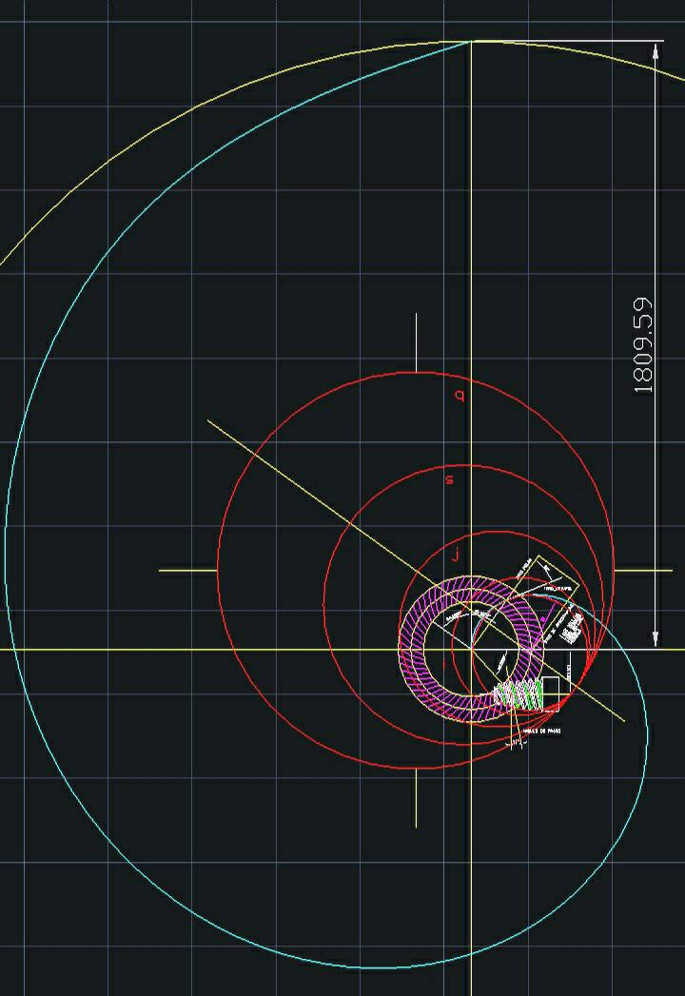
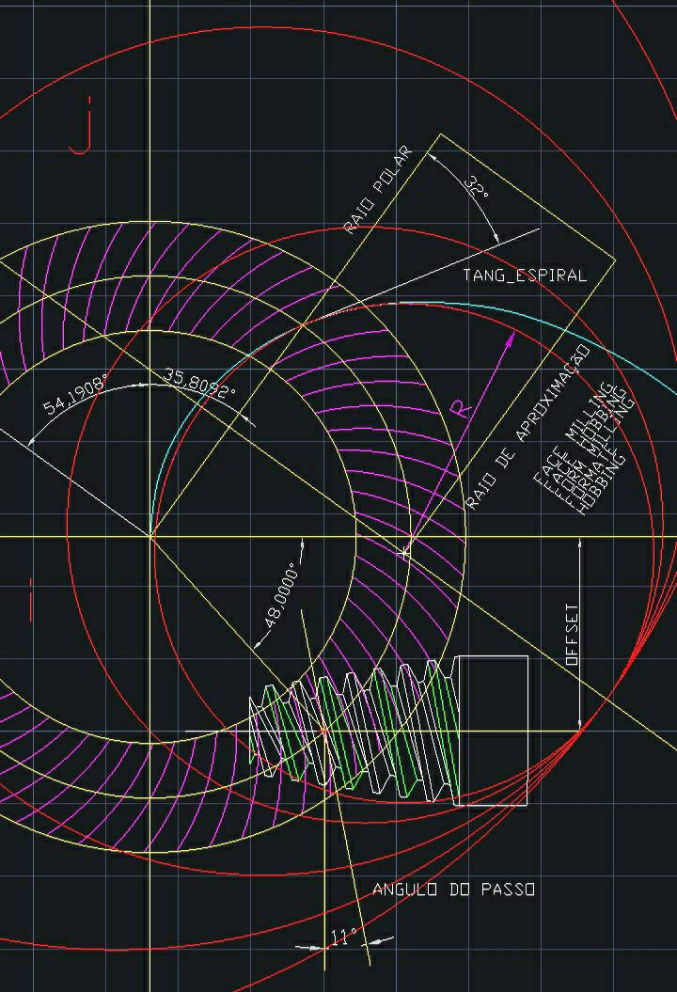
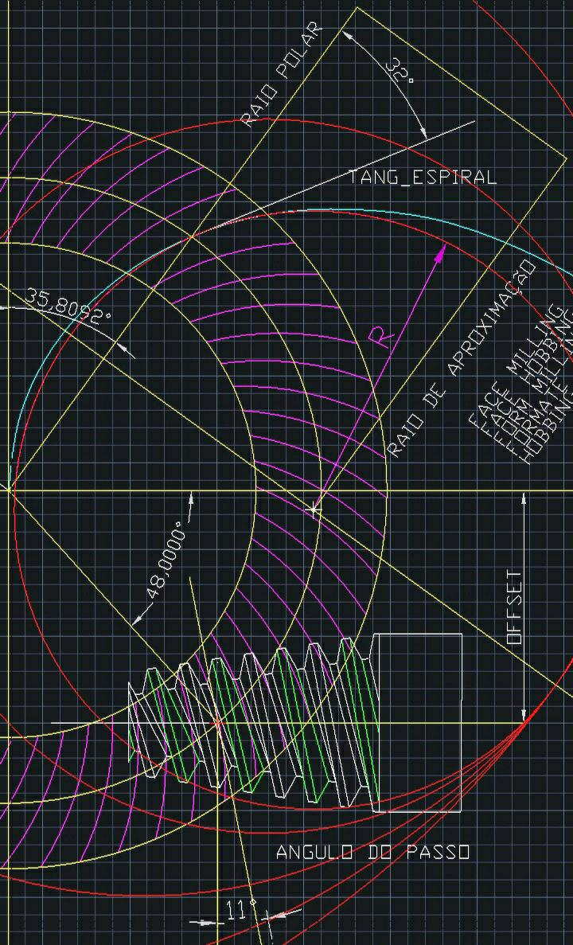

O traçado da espiral do plano apresentado , tem passo de 1809.59 mm e intercepta o diâmetro primitivo da coroa num raio polar e num ângulo do raio polar tal que juntamente com a linha estendida da tangencia , formam o ângulo da espiral médio no valor de 32 graus.
O método utilizado para desenvolver esse passo numa fresadora convencional , é utilizando o aparelho universal divisor ligado ao fuso X da mesa coordenada por uma cadeia cinemática de engrenagens .Tomando por base um fuso de 5 mm de passo e um divisor 1 : 40 voltas , devemos imprimir o passo de 1809.59 mm a cada 1 volta da placa do divisor.
Isso resulta num jogo de 4 engrenagens numa razão entre o fuso e o aparelho divisor no valor de 0.1104651163 .
Isso pode ser visualizado no diagrama abaixo , onde estão dispostos os valores Z de cada elemento da cadeia cinemática.

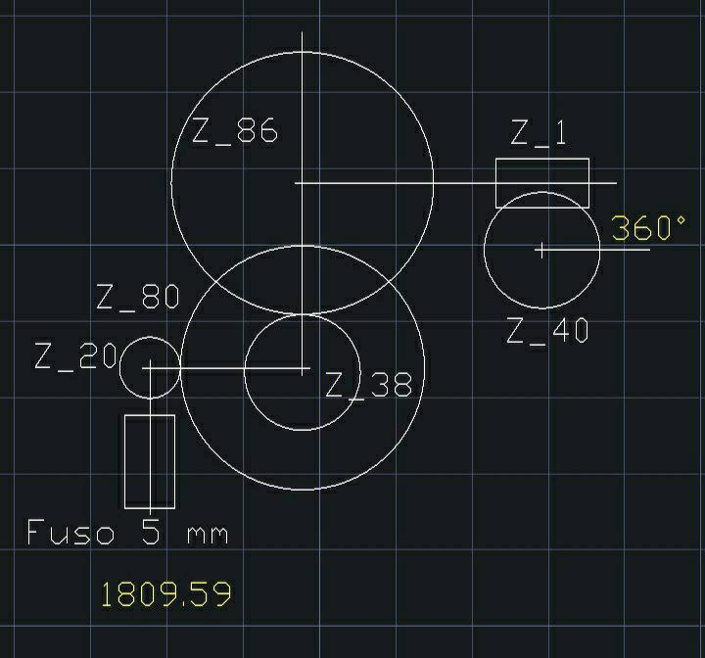
Fim do Documento

PROCESSOS DE GERAÇÃO DE ENGRENAGENS CÔNICAS
A terminologia correta separa Gleason como tecnologia de geração de engrenagens cônicas/hipoides, de generating process, que inclui face milling (intermittent indexing) e face hobbing (continuous indexing). Generating roll, theoretical generating gear, machine settings, tilt e modified roll são elementos da cinemática/desenvolvimento, enquanto extended epicycloid designa especificamente a trajetória característica do face hobbing. A Gleason possuiu numerosas patentes sobre máquinas, geração, cradle, tilt e modified roll; não uma única patente geral que defina todo o processo.

Nas máquinas Gleason, a superfície do dente resulta da composição entre geometria do cutter, cradle, movimento de roll, rotação relativa cutter–peça e posicionamento espacial, não da simples reprodução do passo da espiral. O raio associado ao cutter fornece uma aproximação geométrica da trajetória espiral: a envolvente circular aproxima a curva teórica e, pela tangência e movimento relativo, participa da formação da superfície gerada. No face milling, a geração é descontínua, com indexação dos vãos; no face hobbing, há indexação contínua e sincronismo rotacional cutter–peça.
A cinemática de geração pode ser entendida como um movimento composto no qual o roll do cradle desloca o gerador relativamente à peça enquanto as rotações conjugadas fazem o ponto/linha geradora percorrer o flanco. No face hobbing, essa combinação produz a trajetória relativa de natureza epicicloidal/estendida, cuja geometria não deve ser confundida com a espiral de projeto: a espiral define a orientação da linha de dente, enquanto a trajetória epicicloidal resulta da composição cinemática entre rotações e rolamento. É essa geração relativa que transforma a geometria elementar do cutter em uma superfície espacial de flanco.
Q, S, J e I estabelecem primeiramente a posição e orientação macroscópica do cutter: cradle angle, radial setting, swivel e tilt. A partir dessa grande localização, variações pequenas tornam-se parâmetros de desenvolvimento de alta sensibilidade. S governa a posição radial; Q, a posição angular do cradle; J, a orientação azimutal; I/tilt, a inclinação do eixo do cutter. O tilt altera a relação espacial entre cutter e cradle e pode introduzir lengthwise crowning/ease-off; o modified roll modifica a própria lei cinemática de geração ao longo do roll.
A consequência tecnológica aparece na microgeometria/topografia do flanco: length crowning, profile crowning, bias, twist, toe/heel relief, tip/root relief, contact pattern, transmission error e ease-off. O Ease-Off representa a diferença de conjugação entre as superfícies e permite avaliar onde o contato se concentra, como se desloca sob carga e quanto é sensível a desalinhamento. Assim, Q/S/J/I → posicionamento e orientação; roll/modified roll → lei de geração; tilt → orientação e crowning; cutter + cinemática epicicloidal → superfície efetiva; microajustes → ease-off, contato, transmissão e capacidade funcional do par. A qualidade tecnológica do dente é, portanto, consequência do equilíbrio entre geometria básica, geração cinemática, orientação espacial e modificação topológica controlada.
O pressure angle integra diretamente a geometria do tooth profile e do theoretical generating gear: associado ao tilt/posição do cutter e às condições de geração, determina a forma do perfil, transição flanco–raiz, tooth depth/undercut e, consequentemente, as condições de contato, resistência e distribuição de carga do dente.

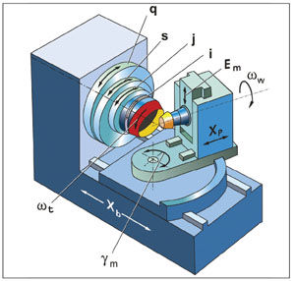
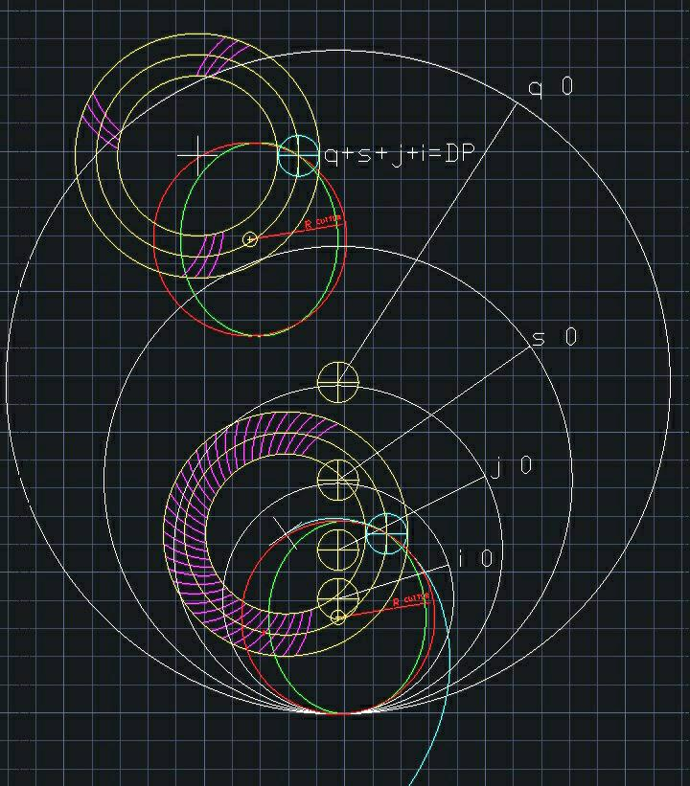
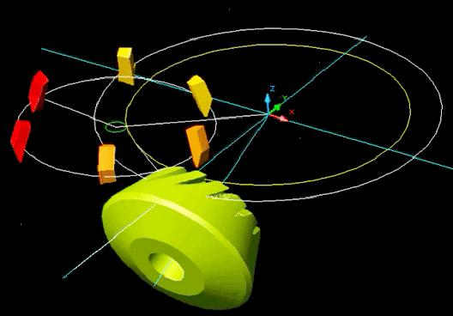

Modelo Matemático Geral
Transferência da Referência Radial do Cutter
Modelo planar XY

1. Objetivo
O modelo determina a posição do centro de um cutter e os quatro ângulos independentes q, s, j e i necessários para levar uma referência radial conhecida do cutter até um novo ponto DP alvo.
O modelo trabalha no plano XY. O centro de referência inicial do cutter é:
C₀ = (0, 0)
O raio do cutter é variável. A orientação radial de referência também é variável.
O sistema recebe como entradas:
- Rc — raio do cutter
- Xref, Yref — coordenadas do ponto de referência
- theta (θ) — ângulo radial da referência
- XDP, YDP — coordenadas do DP alvo
E produz como saídas:
- Xc, Yc — centro do cutter
- q, s, j, i

2. Convenção Angular
O ângulo de entrada é tratado de forma genérica no intervalo:
0 ≤ θ < 360°
Sentido positivo: anti-horário. Referência angular: eixo X positivo.
A direção radial unitária é:
u(θ) = [ cos(θ) , sin(θ) ]
Vetor unitário na direção do ângulo θ, componentes X e Y respectivamente.

3. Ponto de Referência Inicial
O ponto de referência inicial é:
P_{ref} = (Xref, Yref)
Ele representa o ponto do raio do cutter correspondente ao ângulo θ. A condição geométrica é:
P_{ref} = Rc · u(θ)
Xref = Rc · cos(θ)
Yref = Rc · sin(θ)
O ponto fornecido pode ser utilizado numericamente como referência, devendo ser compatível com o raio informado.

4. Ponto DP Alvo
O novo ponto a ser atingido é:
P_{DP} = (XDP, YDP)

5. Centro do Cutter para a Nova Coincidência
O mesmo vetor radial da referência inicial deve ser transferido para o novo ponto DP. Portanto:
P_{DP} − C_{c} = Rc · u(θ)
Logo:
C_{c} = P_{DP} − Rc · u(θ)
Explicitamente:
Xc = XDP − Rc · cos(θ)
Yc = YDP − Rc · sin(θ)

6. Geometria Fixa dos Eixos Excêntricos
Centros fixos dos eixos, no plano XY:
Eixo | Centro
C0 (referência) | (0 ; 0)
Ci | (0 ; 33,2929)
Cj | (0 ; 120,2874)
Cs | (0 ; 244,4942)
Cq | (0 ; 418,9725)

7. Hierarquia Cinemática
A hierarquia é:
q → s → j → i → cutter
- q gira s, j, i e o cutter
- s gira j, i e o cutter
- j gira i e o cutter
- i gira o cutter

8. Matriz de Rotação
Para qualquer ângulo α, em graus:
R(α) = [ cos(α) −sin(α) ; sin(α) cos(α) ]
Matriz 2×2, linhas separadas por ponto-e-vírgula.
Na avaliação das funções trigonométricas:
α_{rad} = α_{deg} · π / 180

9. Cinemática Direta do Centro do Cutter
O centro do cutter é dado pela composição encadeada das rotações e translações dos quatro eixos:
C_{c}(i, j, q, s) =
C_{q} + R(q) [ C_{s} − C_{q} + R(s) [ C_{j} − C_{s} + R(j) [ C_{i} − C_{j} + R(i)(C₀ − C_{i}) ] ] ]
Composição encadeada partindo do eixo q (mais externo) até o cutter (mais interno).

10. Problema Inverso
O centro produzido pela cinemática deve ser igual ao centro determinado pela coincidência com o DP alvo:
C_{c}(i, j, q, s) = P_{DP} − Rc · u(θ)
As duas equações escalares são:
C_{c,X}(i, j, q, s) = XDP − Rc · cos(θ)
C_{c,Y}(i, j, q, s) = YDP − Rc · sin(θ)

11. Seleção da Solução
Existem quatro variáveis angulares — i, j, q, s — e apenas duas restrições de posição (X e Y). Portanto, matematicamente podem existir múltiplas combinações de ângulos que satisfaçam o mesmo centro.
Para selecionar uma solução sem privilegiar fisicamente nenhum dos quatro eixos, utiliza-se o critério simétrico de mínimo-norma. Minimizar:
F = i² + j² + q² + s²
Sujeito a:
C_{c,X}(i, j, q, s) = XDP − Rc · cos(θ)
C_{c,Y}(i, j, q, s) = YDP − Rc · sin(θ)
Esse critério é matemático e não representa uma relação mecânica ou transmissão física entre os eixos.

12. Saídas
O sistema fornece:
- Cc = (Xc, Yc)
- q
- s
- j
- i

13. Verificação Final
Após encontrar q, s, j e i, calcula-se novamente o centro pela cinemática:
C_{c,calculado} = C_{c}(i, j, q, s)
Depois:
P_{calc} = C_{c,calculado} + Rc · [ cos(θ), sin(θ) ]
A condição final deve ser:
P_{calc} = P_{DP}

14. Exemplo Numérico
Entradas:
Entrada | Valor
Rc | 100
Xref | 84,9061
Yref | 52,8295
θ (theta) | 31,8904°
XDP | 83,5311
YDP | 655,7790

Centro-alvo do cutter:
Xc = XDP − 100 · cos(31,8904°)
Yc = YDP − 100 · sin(31,8904°)
Resultado:
C_{c} ≈ (−1,37492164 ; 602,94939193)
Solução inversa correspondente:
Ângulo | Valor
i | -9,01141738°
j | -39,02715745°
q | -100,47992077°
s | -107,32285317°

Verificação:
C_{c}(i, j, q, s) = (−1,37492164 ; 602,94939193)
C_{c} + 100 · [ cos(31,8904°), sin(31,8904°) ] = (83,53110000 ; 655,77900000)
Portanto:
P_{calc} = P_{DP}
A referência radial inicial foi transferida para o novo DP alvo mantendo a mesma orientação angular.

Fim do Modelo 1

Novo Modelo Matemático
Raio do Cutter Inclinado — Projeção Frontal como Elipse

1. Objetivo
Este modelo parte do modelo planar anterior. A diferença fundamental é que o eixo i e o eixo do raio do cutter, inicialmente paralelos ao eixo Z, sofrem uma rotação de 30 graus no sentido anti-horário no plano ZX.
O eixo de rotação é o eixo Y. O centro de giro está no eixo Y. Não existe prolongamento em Z no centro de giro.
O plano XY geral permanece alinhado e paralelo. Somente o eixo i e o raio do cutter sofrem a inclinação.
Na vista frontal XY, o raio circular do cutter passa a ser representado por uma elipse.

2. Entradas
O sistema recebe:
- Rc — raio do cutter
- Xref, Yref — coordenadas da referência inicial
- theta (θ) — ângulo radial da referência
- XDP, YDP — coordenadas do DP alvo
A inclinação é:
α = 30°

3. Convenção Angular
O ângulo θ continua sendo medido a partir do eixo X positivo, no sentido anti-horário, com tratamento genérico:
0 ≤ θ < 360°

4. Eixo Inclinado
O eixo inicialmente paralelo a Z sofre rotação α no plano ZX. O vetor unitário do novo eixo é:
z' = [ sin(α) , 0 , cos(α) ]
Para α = 30°:
z' = [ 0,5 ; 0 ; 0,8660254038 ]

5. Consequência na Vista Frontal
O plano XY permanece fixo. A componente X do raio sofre a projeção da inclinação. A componente Y permanece inalterada. Para um ponto radial de raio Rc e ângulo θ:
x_{e} = Rc · cos(θ) · cos(α)
y_{e} = Rc · sin(θ)

6. Representação do Raio como Elipse
O círculo original possui raio = Rc. Após a projeção frontal, os semi-eixos da elipse são:
a = Rc · cos(α)
b = Rc
Para α = 30°:
a = Rc · cos(30°) = 0,8660254038 · Rc
b = Rc
A equação da elipse é:
x_{e}² / (Rc · cos(α))² + y_{e}² / Rc² = 1
Para α = 30°:
x_{e}² / (0,8660254038 · Rc)² + y_{e}² / Rc² = 1

7. Novo Ponto DP Base
Este é o ponto fundamental da nova abordagem. O ponto DP base do raio do cutter não permanece igual ao ponto obtido pela circunferência original — ele muda devido à inclinação.
O novo ponto DP representado na vista frontal é:
P_{DP_elipse} = [ Rc · cos(θ) · cos(α) , Rc · sin(θ) ]
Para α = 30°:
P_{DP_elipse} = [ Rc · cos(θ) · cos(30°) , Rc · sin(θ) ]
Esse ponto é o que deve ser utilizado na busca da nova coincidência com o DP alvo.

8. Centro do Cutter
O centro do cutter continua sendo calculado pela mesma cinemática dos quatro eixos. Os centros fixos são:
Eixo | Centro
C0 | (0 ; 0)
Ci | (0 ; 33,2929)
Cj | (0 ; 120,2874)
Cs | (0 ; 244,4942)
Cq | (0 ; 418,9725)

9. Hierarquia Cinemática
q → s → j → i → cutter
- q gira s, j, i e o cutter
- s gira j, i e o cutter
- j gira i e o cutter
- i gira o cutter

10. Matriz de Rotação
R(α) = [ cos(α) −sin(α) ; sin(α) cos(α) ]
Os ângulos q, s, j e i são tratados em graus na entrada e convertidos para radianos durante os cálculos trigonométricos.

11. Cinemática do Centro
C_{c}(i, j, q, s) =
C_{q} + R(q) [ C_{s} − C_{q} + R(s) [ C_{j} − C_{s} + R(j) [ C_{i} − C_{j} + R(i)(C₀ − C_{i}) ] ] ]
A inclinação de 30 graus não altera a equação da posição do centro no plano XY. Ela altera apenas a representação frontal do raio do cutter.

12. Condição de Coincidência
O novo ponto DP base da elipse é:
P_{DP_elipse} = Rc · [ cos(θ) · cos(α) , sin(θ) ]
O DP alvo é:
P_{target} = [ XDP , YDP ]
A coincidência exige:
C_{c} + P_{DP_elipse} = P_{target}
Portanto:
C_{c} = P_{target} − P_{DP_elipse}
Explicitamente:
Xc = XDP − Rc · cos(θ) · cos(α)
Yc = YDP − Rc · sin(θ)

13. Problema Inverso
O sistema deve encontrar q, s, j e i de modo que:
C_{c}(i, j, q, s) = [ XDP − Rc · cos(θ) · cos(α) , YDP − Rc · sin(θ) ]
As equações escalares são:
C_{c,X}(i, j, q, s) = XDP − Rc · cos(θ) · cos(α)
C_{c,Y}(i, j, q, s) = YDP − Rc · sin(θ)

14. Critério de Seleção da Solução
Como existem quatro ângulos e duas restrições de posição, utiliza-se novamente o critério simétrico de mínimo-norma. Minimizar:
F = i² + j² + q² + s²
Sujeito a:
C_{c,X}(i, j, q, s) = XDP − Rc · cos(θ) · cos(α)
C_{c,Y}(i, j, q, s) = YDP − Rc · sin(θ)
Esse critério não introduz uma relação mecânica entre os eixos.

15. Saídas
O sistema fornece:
- Xc, Yc
- q, s, j, i
O centro Cc = (Xc, Yc) é o centro da elipse na representação frontal.

16. Verificação Final
Após obter q, s, j e i:
C_{c,calculado} = C_{c}(i, j, q, s)
Calcula-se o ponto DP frontal:
P_{DP_calculado} = C_{c,calculado} + Rc · [ cos(θ) · cos(α) , sin(θ) ]
A condição final é:
P_{DP_calculado} = P_{target}

17. Exemplo Numérico
Entradas:
Entrada | Valor
Rc | 100
Xref | 84,9061
Yref | 52,8295
θ (theta) | 31,8904°
XDP | 83,5311
YDP | 655,7790
α (alpha) | 30°

18. Ponto DP Base da Elipse
x_{e} = 100 · cos(31,8904°) · cos(30°)
y_{e} = 100 · sin(31,8904°)
Esse é o ponto DP base modificado pela inclinação, e é esse ponto — e não o ponto circular original — que deve ser utilizado na busca do DP alvo.

19. Centro da Elipse
Xc = XDP − 100 · cos(31,8904°) · cos(30°)
Yc = YDP − 100 · sin(31,8904°)
Resultado:
C_{c} ≈ (10,000328 ; 602,949392)

20. Solução dos Quatro Eixos
Ângulo | Valor
q | 98,021407°
s | 106,923540°
j | 39,456107°
i | 9,159348°

21. Verificação
O centro produzido pela cinemática é:
C_{c} = (10,000328 ; 602,949392)
O ponto correspondente na elipse é:
P_{DP_elipse} = Rc · [ cos(31,8904°) · cos(30°) , sin(31,8904°) ]
Somando ao centro:
C_{c} + P_{DP_elipse} = (83,5311 ; 655,7790)
Portanto:
P_{DP_calculado} = P_{DP_alvo}
A coincidência é obtida utilizando o ponto DP que foi modificado pela inclinação de 30 graus na representação frontal.

22. Diferença Fundamental Entre os Dois Modelos
Modelo 1 — raio circular no plano XY:
P_{DP} = C_{c} + Rc · [ cos(θ) , sin(θ) ]
Modelo 2 — raio inclinado, projeção elíptica:
P_{DP} = C_{c} + Rc · [ cos(θ) · cos(α) , sin(θ) ]
Com α = 30°, portanto:
P_{DP} = C_{c} + Rc · [ cos(θ) · cos(30°) , sin(θ) ]
A mudança do segundo modelo está exclusivamente na projeção frontal do raio devido à inclinação. O plano XY geral permanece alinhado.
A posição do centro continua sendo determinada pela mesma cinemática q-s-j-i. O ponto DP base do raio, entretanto, é recalculado pela geometria da elipse antes de executar a busca da coincidência.

Fim do Modelo 2

Na prática de desenvolvimento e correção Gleason, os ajustes são refinados por sucessivos regrinds/repasses, podendo envolver variações da ordem de segundos ou poucos minutos de arco; documentação experimental registra, por exemplo, correções de cradle angle e sliding base de aproximadamente 1′ e eccentric angle de 5′, demonstrando a sensibilidade dos machine settings à geometria final do dente.

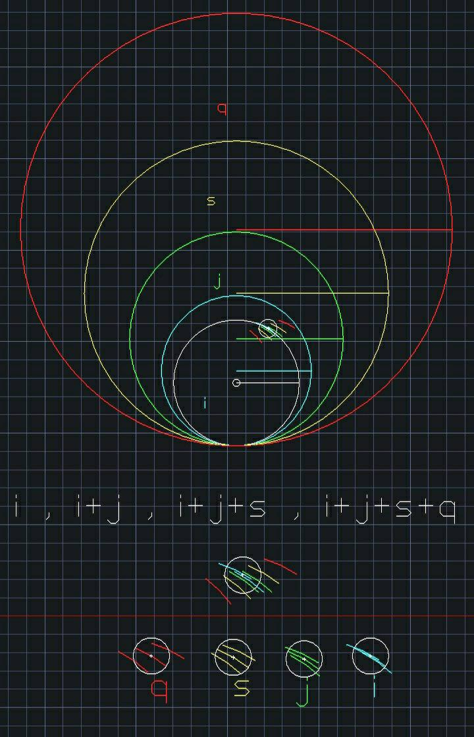

Processo de Fabricação de Engrenagens Hypoid
Receita Tecnológica de Produção: Sequência de Etapas Fundamentais

A sequência de produção de um par hypoid admissível distingue, de forma estrita, a receita tecnológica de produção dos procedimentos de desenvolvimento e correção eventual. As etapas a seguir referem-se à fabricação baseada em processo Gleason, tomado como referência tecnológica.
A documentação Gleason descreve a sequência completa: projeto/engenharia → preparação do blank → definição dos settings e processo de corte → corte do gear e pinion → tratamento térmico → acabamento → roll test/inspeção → qualificação. Desenvolvimento de contato, lapping e inspeção são tratados como atividades separadas. [Gleason Corporation]

1. Definição geométrica do par
A macrogeometria nominal é definida matematicamente antes de qualquer ajuste de máquina:
número de dentes;
módulo / DP;
relação de transmissão;
diâmetros;
cone / pitch geometry;
offset hypoid;
pressure angle;
spiral angle;
face width;
tooth depth;
backlash;
dimensões de blank;
geometria dos flancos;
requisitos de resistência.
A ISO 23509-1:2025 estabelece os métodos de determinação da macrogeometria para bevel, spiral bevel e hypoid. [ISO]

2. Transformação da geometria em processo de geração
A geometria nominal é convertida em:
theoretical generating gear → cutter → machine settings

Os parâmetros de máquina necessários para produzir aquela superfície incluem:
cradle / roll;
cutter diameter;
cutter position;
radial setting;
tilt;
swivel;
machine / root settings;
plunge;
spiral / pressure-angle relationships;
offset;
demais settings específicos da máquina e do processo.
Para máquinas Gleason, esses dados são transferidos por meio do machine setting sheet / loading summary. A Gleason descreve essa transferência explicitamente como parte do processo de face hobbing. [Gleason Corporation]
Resultado da etapa: a receita de corte está definida antes de cortar a peça.

3. Preparação e inspeção dos blanks
Antes do corte, os blanks de gear e pinion são inspecionados quanto a:
dimensões;
concentricidade;
batimento;
referência de montagem;
posição axial;
tolerâncias especificadas.
A Gleason posiciona blank inspection explicitamente antes do cutting em seu processo de face hobbing. [Gleason Corporation]

4. Geração dos dentes
O corte efetivo materializa a geometria calculada na etapa 2. O processo pode ser:
Face Milling

ou

Face Hobbing

Os settings fundamentais foram definidos na etapa 2. A Gleason descreve o corte de gear e pinion como etapa própria do processo. [Gleason Corporation]

5. Desenvolvimento inicial do contato
O procedimento tecnológico normal não é correção de erro: é o desenvolvimento controlado do padrão de contato por meio de proportional changes.
A Gleason descreve especificamente tooth contact development using proportional changes, seguido de teste e desenvolvimento do padrão desejado de contato. [Gleason Corporation]
Os parâmetros de desenvolvimento podem atuar sobre:
spiral angle;
pressure angle;
bias;
length;
profile;
crowning;
tilt;
modified roll.
Não há obrigatoriedade de alteração de todos os parâmetros em cada par. A condição ideal é aquela em que os settings da etapa 2 produzem diretamente o padrão admissível, sem necessidade de correção.

6. Tratamento térmico
Depois de estabelecida a geometria de corte, aplica-se o tratamento térmico especificado para o material e processo. O tratamento produz alterações dimensionais previsíveis do componente.
A Gleason inclui explicitamente tratamento térmico de bevel/hypoid, citando: carburizing, austenitizing, quenching, tempering e tratamentos sub-zero quando aplicáveis. [Gleason Corporation]
A sequência correta é: corte → tratamento térmico → hard finishing, quando o processo exigir acabamento pós-tratamento.

7. Hard finishing / lapping
Após o tratamento térmico, aplica-se o acabamento especificado para o processo. Para conjuntos hypoid Gleason, o lapping é o processo clássico de acabamento e desenvolvimento.
A Gleason trata bevel gear lapping and testing como etapa própria para Gleason hypoid gear sets. As técnicas de lapping dependem dos efeitos do tratamento térmico e do método de corte — face milling ou face hobbing. [Gleason Corporation]
Os parâmetros de lapping incluem:
gear e pinion;
compound;
torque;
velocidade;
movimentos de teste;
controle da superfície de contato.

8. Roll test e qualificação final
O conjunto é montado no tester e submetido ao teste de engrenamento. São verificadas:
tooth contact pattern;
backlash;
funcionamento do par;
comportamento do contato;
transmissão;
ruído, quando aplicável;
características dimensionais e metrológicas;
requisitos específicos do desenho e da especificação.
A Gleason descreve: E-P-G checks → tester → E&P moves → lapping → machine movements in development of tooth surface. [Gleason Corporation]

9. Quantidade de ajustes necessários
Não existe uma quantidade universal de correções por par. Existem famílias de parâmetros definidas, mas não uma regra de produção que prescreva um número fixo de intervenções.
A Gleason ensina o desenvolvimento por proportional changes, em vez de tratar cada peça como uma sequência arbitrária de correções. [Gleason Corporation]
A receita correta é: settings calculados → corte → verificação → desenvolvimento controlado, quando necessário.

10. Síntese das etapas e dos parâmetros
Etapa | Conteúdo
1. Definição geométrica | Macrogeometria nominal — sem settings de máquina
2. Transformação em processo de geração | Geometria → theoretical generating gear → machine settings
3. Preparação e inspeção dos blanks | Dimensões, concentricidade, batimento, referências
4. Geração dos dentes | Face milling ou face hobbing — corte efetivo
5. Desenvolvimento inicial do contato | Ajuste proporcional de parâmetros — proportional changes
6. Tratamento térmico | Carburização, têmpera, revenimento
7. Hard finishing / lapping | Acabamento pós-tratamento — lapping ou hard cutting
8. Roll test + qualificação final | Padrão de contato, backlash, metrologia, qualificação

Família | Pertence à etapa | Exemplos
Macrogeometria | Definição geométrica (1) | offset, spiral angle, pressure angle, face width
Machine settings | Transformação em processo (2) | cradle, radial, tilt, swivel, plunge, cutter diameter
Proportional changes | Desenvolvimento de contato (5) | bias, length, profile, crowning, modified roll
Lapping parameters | Hard finishing (7) | compound, torque, velocidade, movimentos
Roll test parameters | Qualificação (8) | E-P-G checks, E&P moves, backlash

Distinção fundamental
Os parâmetros Q, S, J, I, tilt, modified roll, plunge, cradle, offset e demais settings da geração não constituem uma sequência de passos de fabricação. Eles pertencem à definição cinemática da geração e entram na etapa 2.
A sequência física é a cadeia de 8 etapas acima. A sequência geométrica interna da geração é a transformação da macrogeometria em machine settings. O padrão de contato admissível é o resultado final verificado dessa cadeia — não um parâmetro independente que se fabrica diretamente.
A documentação atual da Gleason confirma essa separação: cutting, tooth-contact development, lapping, roll testing, heat treatment, TCA/LTCA e hard finishing são tratados como atividades tecnológicas distintas. [Gleason Corporation]

Machine Settings para Geração de Engrenagens Hypoid
Etapa 2 — Transformação da Macrogeometria em Parâmetros de Máquina: Ordem de Dependência do Cálculo

Os machine settings não são calculados como uma sequência temporal de regulagem da máquina. Eles formam um sistema geométrico. A ordem apresentada a seguir é a ordem de dependência do cálculo — o que precisa estar definido para que o grupo seguinte possa ser determinado.
As patentes Gleason descrevem esses parâmetros como basic machine settings, capazes de descrever a posição relativa entre ferramenta, cradle e peça. [Gleason / Google Patents]

1. Macrogeometria do par — pré-requisito
Antes de qualquer setting de máquina, a macrogeometria nominal deve estar fechada:
Z2 — dentes da coroa;
Z1 — dentes do pinhão;
relação de transmissão i;
módulo ou DP;
diâmetros de referência;
pitch angles;
pressure angle;
spiral angle;
face width;
tooth depth;
addendum / dedendum;
backlash de projeto;
offset Em;
dimensões de montagem.
A ISO 23509-1:2025 trata essa etapa como a determinação da macrogeometria de bevel, spiral bevel e hypoid gears. [ISO]
Os parâmetros Q, S, J, I ainda não estão determinados nesta etapa.

2. Hypoid offset — Em
Para o hypoid, o work offset Em é a distância entre o eixo da peça e o eixo do cradle.
O offset é definido por Gleason como parâmetro fundamental da configuração espacial da engrenagem. [Gleason / Google Patents]
O offset não é uma correção posterior: pertence à definição nominal do par hypoid e altera a configuração espacial da geração.

3. Theoretical generating gear — elemento central
A geometria do par é transformada no theoretical generating gear. A ferramenta de geração representa as superfícies desse gear.
A literatura e patentes Gleason descrevem explicitamente essa relação: os elementos de corte representam os dentes e superfícies do theoretical generating gear. [Gleason / Google Patents]
A cadeia correta é:
macrogeometria → theoretical generating gear → cutter → machine settings

4. Cutter — materialização do generating gear
O theoretical generating gear é materializado pelo cutter. Determinam-se:
cutter diameter;
blade geometry;
blade pressure angle;
blade point;
cutter face geometry;
posição do cutter center;
relação entre cutter e generating gear.
A geometria do cutter é previamente relacionada à geometria do generating gear — não ajustada empiricamente após o corte.

5. Q — radial setting
Q é o primeiro grande parâmetro de posicionamento do cutter. Na definição geométrica da máquina Gleason, Q determina onde o cutter está radialmente em relação ao cradle. [Gleason / Google Patents]

6. S — cradle angle
S é o ângulo que posiciona radialmente o cutter em torno do eixo do cradle. Gleason o define como o cradle angle. [Gleason / Google Patents]
Distinção fundamental:
S não é uma regulagem fixa do dente. Durante a geração, S evolui continuamente — o cradle executa o roll. A superfície do dente é gerada pela evolução de S sincronizada com a rotação da peça.
geração: dS/dt ≠ 0 (roll)

posicionamento estático: S = S₀ (posição inicial)

7. J e I — orientação espacial do cutter
J — tilt
J é o ângulo entre o eixo da ferramenta e o plano do cradle. Determina quanto o eixo está inclinado. [Gleason / Google Patents]
I — swivel
I define a orientação azimutal da inclinação — para onde essa inclinação aponta. [Gleason / Google Patents]
J e I não são equivalentes:
J determina a magnitude da inclinação;
I determina a direção dessa inclinação.
A patente de máquina Gleason descreve os três ajustes coordenados — eccentric angle, swivel e tilt — como responsáveis por inclinar e orientar o eixo da ferramenta para que as superfícies de corte representem as superfícies do theoretical generating gear. [Gleason / Google Patents]

8. Eccentric angle — geometria da espiral
Nos sistemas convencionais, a posição excêntrica do cutter está associada à geometria da espiral. O modelo de máquina teórica Gleason associa o eccentric angle à espiral e à influência sobre o desenvolvimento da superfície. [Gleason / Google Patents]
O eccentric angle não deve ser incorporado a J ou I: é um parâmetro próprio da definição da espiral.

9. γm — root angle
γm (machine root angle) define a orientação do suporte/eixo da peça em relação ao cradle. [Gleason / Google Patents]
Junto com Q, S, J, I e Em, γm compõe a maior parte da posição e orientação geométrica do sistema ferramenta–peça–cradle.

10. Xp — head setting
O head setting Xp posiciona o suporte da peça ao longo do eixo da peça. Na definição Gleason, é a distância ao longo do eixo da peça entre o ponto de interseção aparente e o ponto de referência especificado para o head setting. [Gleason / Google Patents]
Xp está ligado à posição longitudinal da peça dentro da arquitetura da máquina.

11. Xb — sliding base
O sliding base Xb determina a posição do conjunto em relação ao machine center. Na máquina convencional, controla a profundidade de engajamento/corte (plunge). [Gleason / Google Patents]
Distinção:
Xb leva a ferramenta à profundidade (plunge);
S, através do roll, executa a geração da superfície.

12. Conjunto completo de basic machine settings
A Gleason lista o seguinte conjunto como os basic machine settings da máquina teórica: Q (radial), J (tilt), I (swivel), S (cradle angle), γm (root angle), Xb (sliding base), Xp (head setting), Em (work offset). [Gleason / Google Patents]
Símbolo | Nome | Função
Q | Radial setting | Posição radial do cutter em relação ao cradle
S | Cradle angle | Ângulo de posicionamento/roll do cutter no cradle
J | Tilt | Inclinação do eixo da ferramenta em relação ao plano do cradle
I | Swivel | Orientação azimutal da inclinação (para onde o eixo aponta)
γm | Root angle / machine root angle | Orientação do suporte/eixo da peça em relação ao cradle
Xp | Head setting | Posição longitudinal da peça — distância ao longo do eixo da peça
Xb | Sliding base | Posição do conjunto em relação ao machine center; controla plunge
Em | Work offset | Distância entre o eixo da peça e o eixo do cradle — define o hypoid
Ra | Ratio-of-roll | Relação cinemática entre rotação do cradle e rotação da peça — gera a superfície
φt | Fase da ferramenta | Sincronização contínua ferramenta–peça; aplicável ao face hobbing

13. Ra — ratio-of-roll
O ratio-of-roll Ra é o parâmetro que transforma a configuração estática em geração efetiva da superfície:
Ra = dφcradle / dφpeça

Enquanto S evolui durante o roll, a peça gira na relação determinada por Ra. É essa relação cinemática que gera a superfície do dente. [Gleason / Google Patents]

14. Face hobbing — parâmetro adicional φt
No face milling, não existe sincronização contínua entre ferramenta e peça além do ratio-of-roll.
No face hobbing, acrescenta-se φt: a sincronização contínua entre rotação da ferramenta e rotação da peça. A documentação de machine settings identifica S e Ra e especifica φt para face hobbing. [Gleason / Google Patents]

15. Pressure angle e spiral angle — posição na cadeia
Pressure angle e spiral angle não são ajustes finais independentes. Participam da determinação dos settings:
macrogeometria (αn, βm) → generating gear → cutter geometry → Q, S, J, I, eccentric angle

A descrição Gleason confirma que o eccentric angle está ligado à espiral, enquanto J e I posicionam o eixo da ferramenta para representar adequadamente as superfícies do generating gear. [Gleason / Google Patents]

16. Plunge — último elemento da sequência cinemática
Somente após toda a posição relativa estar determinada, o cutter entra até a profundidade determinada. Nas máquinas mecânicas convencionais, a Gleason descreve o sliding base alimentando o cutter inclinado para dentro do aço. [Gleason Corporation]
A sequência cinemática fundamental é:
posicionamento (Q, S, J, I, γm, Xp, Xb, Em) → plunge → roll (Ra) → geração da superfície

17. Separação em três grupos
Grupo | Parâmetros
A — Geometria espacial | Q (radial), J (tilt), I (swivel), γm (root angle), Xb (sliding base), Xp (head setting), Em (work offset)
B — Geração (cinemática) | S (cradle angle) → roll; Ra (ratio-of-roll)
C — Penetração e fase | Xb → plunge; φw (fase da peça); φt (fase da ferramenta — face hobbing)

18. Receita completa de geração
A cadeia completa, sem misturar correção ou diagnóstico:
macrogeometria → Em → generating gear → cutter
→ Q → S → J → I → eccentric angle → γm → Xp → Xb
→ Ra (→ φt, se face hobbing)
→ plunge → roll → superfície gerada

Esta é a receita de geração, não a receita de correção. A literatura Gleason reconhece oito basic settings para a relação geométrica ferramenta–peça; rotação da peça, rotação da ferramenta e ratio-of-roll completam a definição cinemática. [Gleason / Google Patents]

Conclusão
Os parâmetros Q, S, J, I, γm, Xb, Xp e Em formam o sistema geométrico estático da máquina. O ratio-of-roll Ra e, no face hobbing, φt, completam a definição cinemática. O plunge materializa o engajamento. A superfície do dente é o resultado da evolução de S sincronizada com a rotação da peça segundo Ra — não de ajustes sequenciais independentes.

Critério de Escolha do Ângulo de Espiral do Pinhão Hipoide
Fundamento Geométrico e Fórmula de Projeto para βmP

O ângulo de espiral médio do pinhão βmP em pares hipoides automotivos não resulta de convenção arbitrária. Existe um critério geométrico de projeto que incorpora relação de transmissão e offset, do qual o valor típico de aproximadamente 50° é consequência.

1. Evidência de projeto
Em aplicações automotivas, é prática comum adotar ψP = 50° para o pinhão hipoide. Esse valor normalmente produz ψG entre 30° e 40° para a coroa. [SAE 630461 / Scribd]
Trata-se de uma regra prática de projeto — não de uma condição matemática que imponha obrigatoriamente βmP = 50°. A condição matemática que orienta essa escolha emerge quando se consideram conjuntamente a relação de transmissão, o offset e as condições de contato.

2. Variáveis do problema geométrico
O problema de projeto considera principalmente:
i₀ — E — ψ₀
onde:
i₀ = relação de transmissão;
E = offset hypoid;
ψ₀ = ângulo de espiral.
Um estudo teórico variou essas grandezas independentemente e analisou suas influências nas características de contato. Para i₀ = 4,1, a combinação E = 35 mm e ψ₀ = 50° produziu contato convexo–convexo no lado de condução e convexo–côncavo no lado de retorno. [J-STAGE]
As características de contato dependem fortemente de βmP e βmG; o efeito direto do offset isolado é menor.

3. Fórmula de projeto para βmP
A relação de projeto publicada para estimar o ângulo médio de espiral do pinhão é:
βmP ≈ 25° + (ZG/ZP)^0,2 + 90° · (E / deG)
onde:
ZG = número de dentes da coroa;
ZP = número de dentes do pinhão;
E = offset;
deG = diâmetro primitivo externo da coroa.
A relação é apresentada como fórmula prática de projeto para engrenagens hipoides. [MITcalc]

4. Exemplo numérico publicado
Conjunto de referência:
ZP = 10 ZG = 41 E = 20 mm
Aplicando a fórmula de projeto:
βmP ≈ 25° + (41/10)^0,2 + 90° · (E / deG)
Resultado:
βmP ≈ 50°
O conjunto publicado apresenta efetivamente βmP = 50,01° e βmG = 37,1344°. A fórmula reproduz o valor de projeto do exemplo, confirmando sua consistência com a prática documentada. [PMC / PubMed Central]

5. Encadeamento geométrico
A cadeia de dependência identificada é:
ZG/ZP + E/deG → βmP → βmG
Uma vez determinado βmP, a geometria hipoide determina o correspondente βmG. A posição de βmP na cadeia de projeto é:
macrogeometria (ZG, ZP, deG) → offset E → βmP → βmG → machine settings

6. Síntese
Grandeza | Símbolo | Papel no critério
Relação de transmissão | i = ZG / ZP | Fator primário de βmP — eleva o ângulo com i
Offset normalizado | E / deG | Fator secundário — acrescenta contribuição linear
Ângulo médio do pinhão | βmP | Resultado da fórmula de projeto
Ângulo médio da coroa | βmG | Determinado pela geometria hipoide após βmP
Condição de contato típica | convexo–convexo (condução) / convexo–côncavo (retorno) | Resultado para i ≈ 4,1 e βmP ≈ 50°

Conclusão
O valor βmP ≈ 50° frequentemente adotado no pinhão hipoide automotivo não é condição de interferência nem convenção isolada. É resultado de um critério geométrico de projeto que combina relação de transmissão ZG/ZP e offset normalizado E/deG segundo a relação:
βmP ≈ 25° + (ZG/ZP)^0,2 + 90° · (E / deG)
A etapa subsequente de investigação é a derivação dessa relação a partir das condições de contato e da razão de contato, o que permitiria obter βmP como solução de um problema geométrico objetivo — e não como fórmula empírica parametrizada.

Face Hobbing — Relação entre Rc, Curva da Coroa e βmP
Epicicloide Estendida, Roll e o Fundamento Geométrico do Ângulo de Espiral do Pinhão

No face hobbing, o ângulo de espiral do pinhão βmP pode ser entendido como consequência da geometria de geração escolhida para a coroa combinada com o movimento relativo de roll — e não como variável primária independente escolhida diretamente.

1. Curva longitudinal no face hobbing — ISO 23509
A ISO 23509 estabelece que no face hobbing a curva longitudinal do dente é uma epicicloide estendida, função do roll relativo entre peça e cutter. O raio de curvatura médio da curva gerada é ligeiramente menor que o raio do cutter Rc. [ISO 23509]
As três propriedades fundamentais da curva longitudinal no face hobbing são:
geometria: epicicloide estendida;
dependência: roll relativo peça–cutter;
raio de curvatura médio: Rcurva < Rc.

2. Procedimento de geração — Gleason
A Gleason descreve o procedimento no seguinte sentido: primeiro são calculados os elementos hiperbólicos de passo da coroa; depois seleciona-se um perfil de lâmina adequado e o cutter é posicionado para produzir o ângulo de espiral desejado. [Gleason]
A sequência é, portanto:
elementos hiperbólicos da coroa → perfil de lâmina → posicionamento do cutter → βmP resultante

3. Encadeamento geométrico da geração
A relação pode ser representada pela cadeia:
Rc + geometria da coroa + roll → curva geradora longitudinal
Essa curva gera a geometria da coroa e, pela conjugação cinemática, determina a geometria correspondente do pinhão:
curva geradora → βmG (coroa) → βmP (pinhão, por conjugação)
Consequência direta:
βmP pode ser uma consequência da geração — não uma variável primária independente

4. Distinção fundamental: Rc e raio efetivo da curva
O raio efetivo da curva gerada no face hobbing não é simplesmente igual ao raio do cutter:
Rcurva ≠ Rc
A ISO 23509 relaciona a curva de geração ao movimento de roll e à geometria da geração — não apenas ao raio do cutter. [ISO 23509]
O fato de os cutters de coroa e pinhão apresentarem raios próximos ou iguais não implica, por si só, que isso determine os ~50° do pinhão. O raio efetivo da curva é função do roll.

5. Distinção entre os componentes do problema
Aspecto | Posição correta no modelo
Curva longitudinal no face hobbing | Epicicloide estendida — função do roll relativo peça–cutter
Raio efetivo da curva | Função do roll — não simplesmente Rc
Rc (raio do cutter) | Parâmetro de entrada; raio da curva é ligeiramente menor que Rc
βmP | Pode ser consequência da geração — não variável primária independente
βmG | Determinado pela conjugação cinemática a partir da curva geradora
Rc ≈ igual para coroa e pinhão | Condição de processo; sozinha não determina os ~50°

6. Hipótese de investigação
A relação entre Rc, Rcurva, roll, E e a geometria do par hipoide fornece uma base geométrica para investigar a origem dos ~50° observados nos exemplos publicados.
A questão matemática a desenvolver é:
βmP ≈ 50° pode ser derivado de Rc, Rcurva, roll, E e geometria hipoide ?
Os parâmetros envolvidos na derivação são:
Rc — raio do cutter;
Rcurva — raio efetivo da curva de geração;
roll — movimento relativo peça–cutter;
E — offset hypoid;
geometria nominal do par hipoide.
Essa abordagem permite investigar o fundamento geométrico dos ~50° a partir da curva de geração, em vez de tratá-los como escolha empírica de projeto.

Conclusão
No face hobbing, a curva longitudinal do dente é uma epicicloide estendida determinada pelo roll relativo e pela geometria da geração — não diretamente pelo raio do cutter. O ângulo de espiral do pinhão βmP é consequência dessa curva geradora via conjugação cinemática. A derivação de βmP ≈ 50° a partir de Rc, Rcurva, roll, E e geometria hipoide constitui a etapa matemática seguinte de investigação.

Relação Científica entre os Ângulos Médios de Espiral em um Par Hipoide
Fundamento Geométrico, Cinemático e de Projeto para βmP e βmG

A relação entre os ângulos médios de espiral do pinhão e da coroa em um par hipoide não resulta de convenção de fabricação. Ela decorre da geometria espacial do par e das condições de conjugação cinemática, com um grau de liberdade residual que é definido por critérios de projeto.

1. Relação fundamental entre βmP e βmG
A relação geométrica entre os dois ângulos médios de espiral é:
βmP = βmG + ξ
onde:
βmP = ângulo médio de espiral do pinhão;
βmG = ângulo médio de espiral da coroa;
ξ = ângulo de offset no plano de passo.
Essa relação aparece na formulação geométrica de Zhuo et al., que deriva os parâmetros do cone de passo e a condição de engrenamento. [Zhuo et al.]
A diferença entre os dois ângulos não constitui uma regra empírica de fabricação: decorre da geometria espacial do par hipoide, sob a convenção de sinais e de definição angular adotada.

2. Condição de conjugação — relação cinemática
A condição de engrenamento impõe que a velocidade relativa no ponto de contato esteja no plano tangente comum:
v_PG · n = 0
Dessa condição resulta:
ZG · rG · cos βmG = ZP · rP · cos βmP
Definindo o fator cinemático:
K = (ZG · rG) / (ZP · rP)
obtém-se:
cos βmP = K · cos βmG
Substituindo βmP = βmG + ξ e expandindo:
cos βmG · cos ξ − sin βmG · sin ξ = K · cos βmG
Dividindo por cos βmG:
cos ξ − tan βmG · sin ξ = K
Isolando βmG:
tan βmG = (cos ξ − K) / sin ξ
e consequentemente:
βmP = βmG + ξ
Essa é a relação matemática direta entre os dois ângulos, derivada das condições cinemáticas de conjugação.

3. Módulo normal médio
Para um par conjugado, o módulo normal médio é comum aos dois membros:
mn = (2·rG·cos βmG) / ZG = (2·rP·cos βmP) / ZP
Portanto:
rG = (ZG · mn) / (2 · cos βmG)
rP = (ZP · mn) / (2 · cos βmP)
A literatura acadêmica apresenta essa forma para o módulo normal médio em função do raio de passo, número de dentes e ângulo de espiral. [Literatura acadêmica]
A substituição dessas expressões na relação cinemática demonstra que número de dentes e módulo normal, isoladamente, não determinam o ângulo de espiral:
ZP, ZG, mn não determinam isoladamente βmP, βmG

4. Grau de liberdade do ângulo absoluto
A relação βmP − βmG = ξ determina a diferença entre os ângulos. A condição de conjugação determina a relação entre raios e ângulos. Entretanto, a posição geométrica do ponto de passo — ou equivalentemente, os parâmetros que determinam os cones de passo — ainda precisa ser definida.
Bär formula a geometria básica hipoide em termos de parâmetros de referência e demonstra que ângulos de espiral, cones de passo, offset e demais grandezas podem ser parametrizados e otimizados. [Bär]
Zhuo et al. chegam a conclusão equivalente por outra formulação: dado o ponto de passo P, os demais parâmetros dos cones podem ser obtidos. [Zhuo et al.]
Consequência:
a cinemática não impõe universalmente βmP = 50°
O ângulo absoluto constitui um grau de liberdade de projeto, definido quando são acrescentadas condições geométricas e/ou objetivos de desempenho.

5. Papel geométrico do offset
A relação entre o offset linear E, os raios de passo, os ângulos de cone e ξ é, para Σ = 90°:
E = (rP · cos δG + rG · cos δP) · sin ξ
A geometria dos cones fornece ainda, para Σ = 90°:
tan δP · tan δG = cos ξ
Essas relações estabelecem a cadeia:
E → ξ → βmP − βmG
O offset participa da determinação da geometria espacial e, através dela, da diferença entre os ângulos de espiral. O offset não determina diretamente βmP:
E ≠ diretamente βmP

6. Aplicação numérica — determinação de βmP sem impor 50°
Conjunto de parâmetros:
ZP = 10 ZG = 60 mn = 6 E = 133,7 mm δG = 79° βmG = 32°
Sem utilizar 50° como entrada, a relação é:
βmP = βmG + ξ = 32° + ξ
Os raios médios são:
rP = 30 / cos βmP
rG = (60 · 6) / (2 · cos 32°) = 212,2521 mm
Impondo E = 133,7 mm e resolvendo o sistema geométrico completo:
ξ = 36,40883°
βmP = 32° + 36,40883° = 68,40883° ≈ 68,41°
Esse resultado é obtido sem introduzir previamente o valor de 50°.

7. Teste inverso — hipótese βmP = 50°
Mantendo os mesmos dados e impondo βmP = 50° como hipótese, a solução geométrica fornece:
βmG ≈ 4,61784° ξ ≈ 45,38216°
Comparação entre as duas hipóteses:
Hipótese de entrada | βmP resultante | βmG resultante
βmG = 32° | 68,4088° | 32°
βmP = 50° | 50° | 4,6178°

Demonstração matemática resultante:
50° não é consequência necessária de ZP, ZG, mn, E, δG
A hipótese βmP = 50° conduz a uma geometria diferente daquela obtida com βmG = 32° — para os mesmos dados de entrada.

8. Três níveis de determinação
Nível | Conteúdo
1 — Geometria cinemática | βmP − βmG = ξ e ZG·rG·cos βmG = ZP·rP·cos βmP — condições de necessidade
2 — Geometria do offset | Relaciona E, ξ, rP, rG, δP, δG, Σ — determinação geométrica
3 — Escolha do ângulo absoluto | Grau de liberdade de projeto — definido por critérios de contato, curvatura, escorregamento, forças, resistência, eficiência

Bär demonstra que parâmetros geométricos básicos, incluindo ângulos de espiral, podem ser tratados como variáveis de otimização para objetivos de eficiência, escorregamento, forças e grau de recobrimento. [Bär]
Honda demonstra que a escolha do offset e do ângulo de espiral altera as condições de contato. Para i₀ = 4,1, E = 35 mm e ψ₀ = 50°, é obtida uma determinada condição de contato — o que demonstra que o ângulo de espiral participa de uma condição de projeto, não que 50° seja uma lei universal. [Honda]

9. Cadeia física e matemática completa
A cadeia que determina os ângulos de espiral é:
razão + offset + dimensões + posição do ponto de passo
↓
geometria dos cones
↓
ξ
↓
βmP − βmG = ξ
Após essa cadeia, permanece liberdade no valor absoluto. O ângulo absoluto é selecionado por:
contato + curvatura + escorregamento + forças + eficiência + resistência
Em determinadas famílias de projeto automotivo, esse valor encontra-se próximo de 50°. Isso é fundamentalmente diferente de afirmar que βmP = 50° por lei.

10. Conclusões
10.1 Relação matematicamente obrigatória
βmP − βmG = ξ
ZG · rG · cos βmG = ZP · rP · cos βmP
Essas são condições de necessidade geométrica e cinemática, válidas para qualquer par hipoide corretamente conjugado.
10.2 O que não é matematicamente obrigatório
βmP = 50° não é uma constante fundamental da engrenagem hipoide
10.3 Significado técnico do valor próximo de 50°
O valor de aproximadamente 50° é um valor de projeto recorrente, associado a compromissos entre geometria, contato, forças, escorregamento, eficiência e capacidade de carga em famílias de projeto automotivo. Não constitui uma constante universal imposta pela cinemática hipoide.
10.4 Formulação correta do problema
O problema correto não é:
"Qual fórmula produz 50°?"
O problema correto é:
"Qual condição física e/ou de projeto seleciona um determinado βmP dentro da família de soluções geometricamente possíveis?"
Essa distinção separa: (1) lei geométrica/cinemática; (2) parâmetros geométricos do sistema; (3) graus de liberdade de projeto; (4) critérios físicos de contato e desempenho; (5) valores historicamente recorrentes de projeto.
Conclusão final:
50° não é uma constante fundamental da geometria hipoide.
50° não deve ser tratado como valor arbitrário sem fundamento técnico.
Trata-se de um valor recorrente de projeto que emerge de compromissos de desempenho e contato dentro de uma família de soluções geometricamente admissíveis.

Referências técnicas
Zhuo et al. — formulação geométrica e cinemática de engrenagens hipoides, incluindo relações entre cones de passo, offset, ângulos de espiral e condição de engrenamento.
Bär — formulação e otimização da geometria de engrenagens hipoides, tratando parâmetros geométricos e ângulos de espiral como variáveis de projeto.
Honda — investigação da influência do ângulo de espiral, offset e parâmetros geométricos sobre as condições de contato.
Literatura acadêmica sobre módulo normal médio, geometria de passo e conjugação de engrenagens cônicas espirais e hipoides.

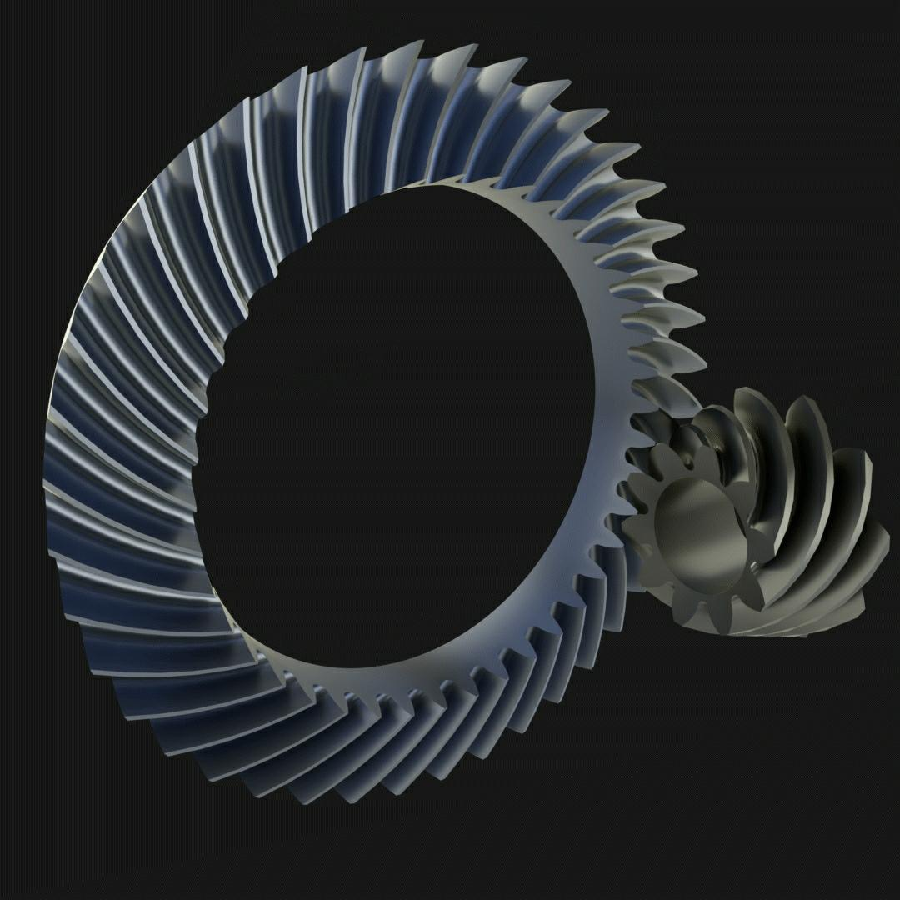

Geração Geométrica de um Worm Cônico Conjugado a uma Coroa Formate
Caso específico: m = 6, Z2 = 60, cone de pitch 158°

A seguir é desenvolvida a construção geométrica completa da superfície conjugada do worm cônico a partir da superfície Formate da coroa, para os parâmetros do caso considerado. A sequência cobre o ponto de partida geométrico, a condição de conjugação, os parâmetros do par e o modelo matemático compacto.

1. Parâmetros do caso
Símbolo | Valor | Descrição
m | 6 | Módulo
Z2 | 60 | Número de dentes da coroa
δ2 | 79° (2δ2 = 158°) | Semiângulo de pitch da coroa
β2 | 32° | Ângulo de espiral da coroa
E | 133,7 mm | Offset
γE | 48° | Orientação da linha de offset
z1 | 2 | Número de entradas do pinhão
δ1 | ≈ 8,8° | Semiângulo de pitch do pinhão
λ1 | 11° | Ângulo de passo/lead do pinhão
d2 | 360 mm | Diâmetro primitivo da coroa (m·Z2)
i | 30:1 | Relação de transmissão (Z2 / z1)

2. Superfície Formate como referência
A geometria Formate da coroa é tratada como superfície de referência para a geração do elemento conjugado. Um ponto qualquer dessa superfície, representado no sistema associado à coroa por r2, possui normal n2. O objetivo é determinar a posição correspondente desse ponto no sistema do pinhão enquanto a superfície da coroa realiza o movimento relativo de rolamento.
A transformação espacial é:
r1 = R(φ) · r2 + t
onde R(φ) representa as rotações relativas, φ é o parâmetro de rolamento e t é a translação decorrente da posição relativa dos eixos, incluindo o offset:
|t| ⊃ E = 133,7 mm orientação: γE = 48°

3. Rolamento relativo
A relação cinemática de engrenamento para Z2 = 60 e z1 = 2 é:
ω1 / ω2 = −Z2 / z1 = −60 / 2 = −30
O sinal negativo representa o sentido relativo de rotação. Uma rotação da coroa corresponde a uma rotação relativa de magnitude 30 vezes maior do elemento de duas entradas. Esse movimento relativo é o que transforma a superfície de referência da coroa na superfície conjugada do pinhão.

4. Condição de conjugação
Para que o resultado seja uma superfície conjugada, a velocidade relativa no ponto de contato não pode possuir componente normal à superfície comum:
v_rel · n = 0
Essa condição significa que o movimento relativo ocorre no plano tangente comum. O ponto transformado deve satisfazer simultaneamente:
(1) a transformação geométrica;
(2) a posição relativa dos eixos;
(3) o rolamento relativo;
(4) a condição de tangência cinemática.
É essa combinação que produz a conjugação.

5. Cone e diâmetro primitivo da coroa
A coroa possui semiângulo de pitch δ2 = 79°, correspondente a um cone de abertura total 2δ2 = 158°. O diâmetro primitivo é:
d2 = m · Z2 = 6 · 60 = 360 mm
r2 = d2 / 2 = 180 mm
Esse valor estabelece a escala geométrica principal da coroa no caso considerado.

6. Ângulos de espiral da coroa e do pinhão
A superfície Formate possui, na região de interesse, uma curva espiral com:
β2 = 32°
O pinhão possui uma grandeza própria de inclinação:
λ1 = 11°
Esses dois ângulos pertencem a elementos diferentes da geometria. A relação entre eles surge pela transformação cinemática e pela posição espacial do contato — não por uma igualdade direta entre os valores.

7. Offset e transformação espacial
O eixo do pinhão é deslocado em relação ao eixo geométrico da coroa por:
E = 133,7 mm γE = 48°
O sistema de coordenadas do pinhão é obtido a partir do sistema da coroa mediante uma transformação que contém rotação e translação:
T = [ R t ] r1 = T · r2
O vetor t contém a posição relativa determinada pelo offset, com a orientação definida por γE = 48°.

8. Pinhão cônico de duas entradas
O elemento conjugado possui z1 = 2 entradas e m = 6. O cone de pitch é:
δ1 ≈ 8,8°
A pequena abertura do cone do pinhão é consequência direta da grande diferença entre z1 = 2 e Z2 = 60, compatível com a relação de transmissão:
i = Z2 / z1 = 60 / 2 = 30:1

9. Ângulo de passo do pinhão
A superfície do pinhão apresenta um ângulo de passo/lead:
λ1 = 11°
Esse valor não é um parâmetro independente da geometria da coroa. A geração deve produzir uma trajetória cuja direção local seja compatível com a superfície Formate transformada. Em termos diferenciais, se a curva do flanco do pinhão for c(s), sua direção tangente é:
t = dc/ds
O lead angle λ1 = 11° é a inclinação que caracteriza a orientação dessa direção em relação à referência geométrica do pinhão na região considerada.

10. Coincidência no ponto de contato
Na região de contato, a trajetória associada a λ1 = 11° é tangente à curva espiral da coroa caracterizada por β2 = 32°. Essa tangência não significa λ1 = β2. O significado geométrico é que, após o posicionamento dos sistemas conforme E = 133,7 mm e γE = 48°, as direções locais das duas superfícies tornam-se compatíveis no ponto de diâmetro primitivo. A condição diferencial é:
t1 ∥ t2 (direção de contato)
v_rel · n = 0 (condição cinemática)
A tangência observada é consequência da configuração espacial completa — não de uma coincidência isolada entre os ângulos.

11. Duas formas de materializar o pinhão
Processo | Descrição
Pinhão torneado | Corpo cônico gerado no torno a partir da geratriz do cone; fornece a geometria base sobre a qual a trajetória helicoidal do elemento de duas entradas é desenvolvida
Pinhão fresado pelo raio Formate | Perfil Formate da coroa utilizado diretamente como referência de geração; movimento combinado rotação + avanço percorre a superfície cônica e produz a superfície conjugada

12. Modelo matemático do movimento de geração
Um ponto p0 do perfil Formate sofre, durante a geração, uma transformação dependente do parâmetro de movimento u:
p(u) = R(u) · p0 + t(u)
onde R(u) representa a rotação de geração e t(u) representa o avanço associado à posição sobre a geratriz. A superfície produzida é:
S1 = { p(u, v) } para todo v do perfil Formate e toda posição u
O resultado geométrico é uma superfície de varredura. O perfil Formate funciona como superfície geradora da geometria conjugada porque pertence à geometria da superfície geradora da coroa, e a condição v_rel · n = 0 garante compatibilidade com o contato.

13. Fechamento geométrico do caso
O caso completo é resumido pela sequência de parâmetros definidores:
m = 6 Z2 = 60 2δ2 = 158° β2 = 32°
E = 133,7 mm γE = 48°
z1 = 2 δ1 ≈ 8,8° λ1 = 11° d2 = 360 mm i = 30:1
A construção geométrica consiste em posicionar a superfície Formate da coroa segundo o sistema de coordenadas correspondente, aplicar a transformação espacial determinada pelo offset e pelas rotações relativas e, em seguida, aplicar o movimento de rolamento. O pinhão resultante é definido pela superfície gerada durante esse movimento.
Na região de contato, o ângulo λ1 = 11° do pinhão encontra a curva espiral β2 = 32° da coroa em condição de tangência local, na posição determinada pelo diâmetro primitivo, pela linha de offset e pela orientação γE = 48°. O ponto de contato é o resultado da interseção espacial entre a geometria Formate, a posição do eixo deslocado, a cinemática de rolamento e a orientação local da trajetória de geração.

14. Modelo matemático compacto
O encadeamento completo pode ser representado por:
r2 →[T(E, γE)]→ r1 →[R(φ)]→ r1(φ)
sujeito a:
v_rel · n = 0
com os parâmetros:
m=6 Z2=60 z1=2 2δ2=158° δ1≈8,8°
β2=32° E=133,7 mm γE=48° λ1=11°
Esse é o modelo geométrico de partida para transformar a superfície Formate da coroa na superfície conjugada do worm cônico, mantendo separados o perfil gerador, a transformação espacial, o rolamento cinemático e os parâmetros geométricos do par.

Síntese
A superfície Formate da coroa é a referência geradora. A transformação espacial T(E, γE) posiciona o sistema do pinhão. O rolamento cinemático R(φ) com razão ω1/ω2 = −30 gera a superfície conjugada. A condição v_rel · n = 0 garante a conjugação em cada ponto. Os ângulos β2 = 32° (coroa) e λ1 = 11° (pinhão) são compatíveis no ponto de contato por consequência da configuração espacial completa — não por igualdade direta.

Determinação dos Ângulos de Pressão Drive e Coast
Caso SRH — Aplicação do Limit Pressure Angle à Geometria Hipoide

A determinação dos ângulos de pressão Drive e Coast em pares hipoides resulta da aplicação do limit pressure angle à geometria do par. Os dois flancos recebem ângulos distintos em torno do ângulo nominal da ferramenta, conforme a geometria hipoide específica.

1. Parâmetros de entrada
Símbolo | Valor | Descrição
m | 6 | Módulo
Z2 | 60 | Dentes da coroa
z1 | 2 | Entradas do pinhão
δ2 | 79° | Semiângulo de pitch da coroa
δ1 | ≈ 8,8° | Semiângulo de pitch do pinhão
β2 | 32° | Ângulo de espiral da coroa
β1 | 11° | Ângulo de passo do pinhão
ζmp | 48° | Ângulo de offset
αd | 20° | Ângulo nominal de pressão da ferramenta Formate

2. Diâmetros e raios médios
Pinhão
dm1 = m · z1 = 6 · 2 = 12 mm
Rm1 = dm1 / (2 · sin δ1) = 12 / (2 · sin 8,8°) ≈ 39,219 mm
Coroa
dm2 = m · Z2 = 6 · 60 = 360 mm
Rm2 = dm2 / (2 · sin δ2) = 360 / (2 · sin 79°) ≈ 183,369 mm

3. Limit pressure angle
O desequilíbrio entre os flancos Drive e Coast é determinado pelo limit pressure angle αlim:
αlim = −arctan[ (tan δ1 · tan δ2) / cos ζmp − (Rm1·sin β1 − Rm2·sin β2) / (Rm1·tan δ1 + Rm2·tan δ2) ]
Substituindo os valores:
δ1 = 8,8° δ2 = 79° ζmp = 48°
Rm1 = 39,219 mm Rm2 = 183,369 mm
β1 = 11° β2 = 32°
Resultado:
αlim ≈ 6,415°

4. Ângulos Drive e Coast
Adota-se o fator de distribuição:
fαlim = 0,5
Drive
αnD = αd + 0,5 · αlim = 20° + 0,5 · 6,415° ≈ 23,21°
Coast
αnC = αd − 0,5 · αlim = 20° − 0,5 · 6,415° ≈ 16,79°

5. Diferença entre os flancos
Δαn = αnD − αnC = 23,21° − 16,79° ≈ 6,42°

6. Resumo dos resultados
Grandeza | Valor
αlim | ≈ 6,415°
fαlim adotado | 0,5
αnD (Drive) | ≈ 23,21°
αnC (Coast) | ≈ 16,79°
Δαn (Drive − Coast) | ≈ 6,42°

Conclusão
A diferença entre os flancos Drive e Coast não representa uma alteração arbitrária do ângulo nominal de pressão da ferramenta. Ela resulta da aplicação do limit pressure angle à geometria hipoide específica do par, mantendo αd = 20° como referência nominal. O perfil de pressão do caso SRH é: Drive ≈ 23,21°, Coast ≈ 16,79°, com desequilíbrio Δαn ≈ 6,42°.

